Resolución del Pleno del Instituto de Transparencia, Acceso a la Información Pública y Protección de Datos Personales del Estado de México y Municipios, con domicilio en Metepec, Estado de México, a doce de octubre de dos mil veintidós.
VISTO el expediente formado con motivo del recurso de revisión 07519/INFOEM/IP/RR/2022, interpuesto por XXXXXXX XXXXXX XXXXXXX, en lo sucesivo la parte Recurrente, en contra de la respuesta a su solicitud por parte del Ayuntamiento de Tlalnepantla de Baz, en lo sucesivo el Sujeto Obligado, se procede a dictar la presente resolución con base en los siguientes:
I. A N T E C E D E N T E S
1. Solicitud de acceso a la información. Con fecha catorce de marzo de dos mil veintidós, la parte Recurrente presentó, través del Sistema de Acceso a la Información Mexiquense, en lo subsecuente el SAIMEX, ante el Sujeto Obligado, la solicitud de acceso a la información pública, a la que se le asignó el número 00279/TLALNEPA/IP/2022, mediante la cual requirió la información siguiente:
“Solicito los expedientes en versión pública sobre la contratación de la razón social MFONTOVA ASOC S.C. que contengan 1) Oficio solicitud del área requiriente, 2) suficiencia presupuestaria, 2) Acta del Comité de Adquisiciones en el que se aprueba la forma de contratación de la razón social, 3) Estados Bancarios en el que se visualicen los pagos emitidos por el ente fiscalizable a la razón social conforme lo señalado en el contrato, 4) Contrato, 5) Informes sobre la prestación de los servicios, 6) Versión Pública del Acta constitutiva de la Razón Social referida, 7) Formato PbRm en el que se identifique la meta asociada a la contratación de la Razón Social, 8) Cotizaciones y 9) Todos los oficios e informes emitidos por la Razón Social al ente fiscalizable en cumplimiento del contrato signado. Todo lo anterior para los ejercicios fiscales 2019, 2020 y 2021.” (sic)
La parte Recurrente no adjuntó archivos.
Modalidad de Entrega: A través de SAIMEX.
2. Prórroga. Con fecha cinco de abril de dos mil veintidós, el Sujeto Obligado, solicitó prórroga mediante SAIMEX, argumentando lo siguiente:
“...Con fundamento en el artículo 163 de la Ley de Transparencia y Acceso a la Información Pública del Estado de México y Municipios, se le hace de su conocimiento que el plazo de 15 días hábiles para atender su solicitud de información ha sido prorrogado por 7 días en virtud de las siguientes razones:
Se autoriza prorroga...”
El Sujeto Obligado anexó los archivos:
- “SOLICITUD DE AMPLIACION DE PLAZO 279.pdf” que contiene el oficio DA/01681/2022, de fecha uno de abril de dos mil veintidós, signado por el Director de Administración, mediante el cual solicita una ampliación del plazo para atender la solicitud, con objeto de no incurrir en responsabilidad de conformidad con los supuestos señalados en la Ley de Transparencia y Acceso a la Información Pública del Estado de México, como consecuencia de que la información obra dentro de los archivos recibidos en la entrega recepción de fecha 01 de enero de 2022, encontrándose, las áreas encargadas recabando la información con la finalidad de dar cumplimiento a la solicitud de información.
- “02_PRORROGA_13ORD.pdf”, que contiene el acuerdo de prórroga 02/CT/13-ORD/2022, de la Treceava Sesión Ordinaría, mediante el cual el Comité de Transparencia aprueba, en la Treceava Sesión Ordinaría, la ampliación del plazo para dar atención a la solicitud de información número 00279/TLALNEPA/IP/2022, con fundamento en los artículos 45, 46, 47, 49 fracción II y 163 segundo párrafo de la Ley de Transparencia y Acceso a la Información Pública del Estado de México y Municipios, al encontrarse las áreas encargadas en la búsqueda exhaustiva y minuciosa de la información.
3. Respuesta. Con fecha veintiuno de abril de dos mil veintidós, el Sujeto Obligado envió su respuesta a la solicitud de acceso a la información a través de SAIMEX, sustancialmente en los términos siguientes:
“…contestamos que:
Por este medio reciba un cordial saludo y con fundamento en los artículos 6 de la Constitución Política de los Estados Unidos Mexicanos; 5 párrafo décimo séptimo, décimo octavo y décimo noveno de la Constitución Política del Estado Libre y Soberano de México; así como los artículos 1, 4, 12 segundo párrafo, 23 fracción IV, 24 tercer párrafo, 53, 59, 88 y 173 de la Ley de Transparencia y Acceso a la Información Pública del Estado de México y Municipios, se remite la respuesta a su solicitud de acceso a la información por parte del Servidor Publico Habilitado competente...” (sic)
El Sujeto Obligado adjuntó la carpeta comprimida “RESPUESTA SAIMEX 00279.zip”, que contiene lo siguiente:
- Oficio número DJ/SCV/453/2022, de fecha ocho de abril de dos mil veintidós, signado por Fernando Franco Hernández en su carácter de Subdirector Consultivo y Evencio Pérez Rodríguez, como Servidor Público Habilitado de la Dirección Jurídica, quienes, en atención a la solicitud de información, informaron, respecto de los puntos 1 al 6, 8 y 9, que una vez realizada la búsqueda correspondiente dentro de los archivos que forma parte de la Dirección Jurídica, no se localizó la información requerida, aunado a que de conformidad con las facultades y funciones que tiene atribuidas la Dirección Jurídica y que determinan su ámbito de competencia, no corresponde a la misma realizar funciones en materia de adquisiciones y prestación de servicios; por lo que se sugirió requerir dicha información al área competente.
Mientras que para el punto 7, se informó que de los formatos PbRM no se desprende de manera específica meta alguna relacionada con la contratación de la Razón Social señalada por la persona solicitante, sin embargo, se anexaron en copia simple los formatos PbRM-02a Calendarización de las Metas de Actividad por Proyecto correspondiente los periodos fiscales 2019, 2020 y 2021, respecto de la entonces Consejería Jurídica.
- Oficio número TLA/CIM/0994/2022, de fecha diecinueve de abril de dos mil veintidós, signado por Ricardo Contreras Velázquez, en su Carácter de Contralor Interno Municipal, mediante el cual, con relación a la información solicitada, adjunta la prueba de daño –misma que será analizada en líneas posteriores-, solicitando a la Titular de la Unidad de Transparencia someter a consideración del Comité de Transparencia la clasificación de la información como reservada de las documentales en las que se encuentra relacionada la Razón Social MFONTOVA ASOC S. C., despacho externo que prestaba sus servicios profesionales al Ayuntamiento de Tlalnepantla de Baz, que consiste en que la divulgación de la información representa un riesgo real, demostrable e identificable del perjuicio significativo al interés público, y el riesgo de perjuicio que supondría la divulgación supera el interés público general de que se difunda; lo anterior de conformidad con lo establecido en el artículo 129 de la Ley de Transparencia y Acceso a la Información Pública del Estado de México y Municipios, el numeral Trigésimo Tercero de los Lineamientos Generales en materia de clasificación y desclasificación, así como para la elaboración de versiones públicas de la información, relacionados con la Ley General de Acceso a la Información Pública.
- Acuerdo de reserva de información 03/CT/14-ORD/2022, de la Décimo Cuarta Sesión Ordinaria, mediante el cual el Comité de Transparencia emite el acuerdo 03/CT/14-ORD/2022 a través del cual se confirma la clasificación como reservada por un periodo de tres años la información consistente en las documentales del procedimiento administrativo de investigación número TLA/CIM/SCIV/139/2021 en el que se ve implicado MFONTOVA ASOC, S. C. mismo que se encuentra radicado en la Subcontraloría de Control de Procedimientos de la Contraloría Interna Municipal, en su calidad de autoridad investigadora, de conformidad con los artículos 113, fracción XI, X y XI, de la Ley General de Transparencia y Acceso a la Información Pública; 3, fracciones XX, XXIV y XXXIII, 4, párrafo segundo, 24, fracción VI, 129, 132, fracción I, 140, fracciones VI, VIII y X de la Ley de Transparencia y Acceso a la Información Pública del Estado de México y Municipios; Vigésimo Octavo, Vigésimo Noveno y Trigésimo de los Lineamientos Generales en Materia de Clasificación y Desclasificación de la Información, así como para la elaboración de versiones públicas.
4. Interposición del recurso de revisión. Inconforme con los términos de la respuesta emitida por parte del Sujeto Obligado, el diez de mayo de dos mil veintidós, la parte Recurrente interpuso el recurso de revisión a través de SAIMEX, en donde se manifestó de la siguiente manera:
Acto impugnado:
“Negativa a entregar la información.” (sic)
Y Razones o motivos de inconformidad:
“La solicitud requiere de 9 documentales que conforman información pública que debe obrar en los archivos de las dependencias públicas que participaron en la contratación de los servicios de la razón social referida, así como de documentos que no incluyen información que conforme la prueba de daño remitida realmente vulneren el proceso administrativo sancionador ya que no se incluyen dentro de los supuestos de clasificación, como intenta señalar el Sujeto Obligado.” (sic)
Anexos: La parte Recurrente no adjuntó archivos.
5. Turno. De conformidad con el artículo 185 fracción I de la Ley de Transparencia y Acceso a la Información Pública del Estado de México y Municipios vigente, el presente recurso de revisión se turnó por el sistema electrónico del Instituto de Transparencia, Acceso a la Información Pública y Protección de Datos Personales del Estado de México y Municipios, a la Comisionada Guadalupe Ramírez Peña, a efecto de que analizara sobre su admisión o su desechamiento.
6. Admisión del Recurso de revisión. Con fecha trece de mayo de dos mil veintidós, este Instituto de Transparencia, Acceso a la Información Pública y Protección de Datos Personales del Estado de México y Municipios, admitió a trámite el recurso de revisión que ahora se resuelve, dando un plazo máximo de siete días hábiles para que las partes manifestaran lo que a su derecho resultara conveniente, ofrecieran pruebas, formularan alegatos y el Sujeto Obligado presentara su informe justificado.
7. Manifestaciones. En fecha veinticuatro de mayo de dos mil veintidós, el Sujeto Obligado remitió, a través del SAIMEX, su informe justificado, mediante el cual, con relación a los motivos de inconformidad aducidos, la Titular de la Unidad de Transparencia señaló lo siguiente:
- Por medio del oficio número TLA/CIM/1208/2022 el Servidor Públicos Ricardo Contreras Vázquez, Contralor Interno Municipal ratificó la clasificación de información como reservada mediante el acuerdo 03/CT/14-ORD/2022 celebrado en la Décimo Cuarta Sesión Ordinaria del Comité de Transparencia y Acceso a la Información del Sujeto Obligado.
- Conforme al oficio DJV/SCV/601, los Servidores Públicos Fernando Franco Hernández, Subdirector Consultivo y Evencio Pérez Rodríguez, de la Dirección Jurídica informaron que la documental se encuentra reservada por la autoridad competente.
- Se remitió la documental señalada como “formatos PbRM” del área que solicitó los servicios del contrato señalado, dado que los mismos no forman parte del acuerdo citado.
Se anexó al referido informe el oficio número TLA/CIM/1208/2022 signado por el Servidor Públicos Ricardo Contreras Vázquez, Contralor Interno Municipal, mediante el cual señala que la información ha sido clasificada como información reservada por un periodo de tres años a través del acuerdo número 03/CT/14-ORD/2022 celebrado en la Décimo Cuarta Sesión Ordinaria del Comité de Transparencia de Tlalnepantla de Baz, agregando que no se negó la información solicitada, sino que se le hizo saber a la persona solicitante que dicha información se encuentra en una investigación relacionada con el despacho externo MFONTOVA ASOC S. C. , cuyo expediente se encuentra radicado por la autoridad investigadora, razón por la cual la información se encuentra en periodo de reserva.
Una vez analizados los documentos, se hicieron del conocimiento de la parte Recurrente, siendo omisa en expresar alegato alguno y ofrecer pruebas en el plazo establecido para tal efecto.
8. Ampliación del término para resolver. En fecha veintinueve de junio de dos mil veintidós, se amplió el término para resolver el recurso de revisión en términos del artículo 181 párrafo tercero de la Ley de Transparencia y Acceso a la Información Pública del Estado de México y Municipios.
Este organismo garante no pasa por alto justificar, que el plazo para emitir la resolución en el presente asunto encuentra justificación en el alto número de recursos de revisión recibidos dentro del primer semestre del año dos mil veintidós, que, en comparación con los recibidos el año pasado dentro del mismo periodo, se ha incrementado aproximadamente un 400%, circunstancia atípica que ha rebasado las capacidades técnicas y humanas del personal encargado de la proyección de las resoluciones a dichos medios de impugnación.
Por ello, es menester precisar que si bien se ha excedido el plazo para resolver el presente medio de impugnación, de conformidad con la ley de la materia, el plazo para emitir la resolución se encuentra justificado en los elementos para medir la razonabilidad de asuntos conforme a los parámetros establecidos por diversos órganos jurisdiccionales federales, aplicables también en procedimientos análogos, como el que nos ocupa.
Así, en términos de lo que establecen los artículos 8.1 y 25 de la Convención Americana sobre Derechos Humanos, los recursos deben ser sencillos y resolverse en el menor tiempo posible, tomando en consideración la dilación total del procedimiento; esto es, en un plazo razonable.
En ese sentido, el legislador fijó los términos procesales en las leyes, de manera general, sin que pudiera prever la variada gama de casos que son resueltos por los órganos jurisdiccionales o cuasi jurisdiccionales, tanto por la complejidad de los hechos, como por el número de casos que conocen.
Por ello, excepcionalmente, si un asunto es resuelto con posterioridad a los plazos señalados por la norma debe analizarse la razonabilidad del tiempo necesario para su resolución atentos a los siguientes criterios:
- Complejidad del Asunto: La complejidad de la prueba, la pluralidad de sujetos procesales, el tiempo transcurrido, las características y contexto del recurso.
- Actividad Procesal del interesado. Acciones u omisiones del interesado.
- Conducta de la Autoridad: Las Acciones u omisiones realizadas en el procedimiento. Así como si la autoridad actuó con la debida diligencia.
d) La afectación generada en la situación jurídica de la persona involucrada en el proceso: Violación a sus derechos humanos.
De modo que, cuando se trate de un asunto excepcional, por alguna o todas las características mencionadas; o bien, cuando el ingreso de asuntos al órgano jurisdiccional o cuasi jurisdiccional respectivo supere notoriamente al que podría considerarse normal, debe concluirse que es una excluyente de responsabilidad en relación con la actuación del funcionario, como ha acontecido en el caso que nos ocupa.
Argumento que encuentra sustento en la jurisprudencia P./J. 32/92 emitida por el Pleno de la Suprema Corte de Justicia de la Nación de rubro “TÉRMINOS PROCESALES. PARA DETERMINAR SI UN FUNCIONARIO JUDICIAL ACTUÓ INDEBIDAMENTE POR NO RESPETARLOS SE DEBE ATENDER AL PRESUPUESTO QUE CONSIDERÓ EL LEGISLADOR AL FIJARLOS Y LAS CARACTERÍSTICAS DEL CASO.”, visible en la Gaceta del Seminario Judicial de la Federación con el registro digital 205635.
Razones por las cuales cabe concluir que, la resolución al recurso de revisión se solventa hasta esta fecha, debido a que existe una excesiva carga de trabajo en desproporción a la capacidad de los recursos materiales y humanos con que cuenta este Instituto para atender la enorme demanda de usuarios que acuden para que se les garantice su Derecho de acceso a la información Pública y Protección de Datos Personales, aunado a la complejidad de los hechos a los que se refieren, así como al volumen del expediente, la extensión de los escritos y pruebas aportadas y desahogadas por las partes; lo que impide la tramitación de los recursos dentro de los términos legales previamente establecidos por la Ley, por tratarse de causas de fuerza mayor.
Al respecto, también son de considerar los criterios sostenidos por el Cuarto Tribunal Colegiado en Materia Administrativa del Primer Circuito, cuyos rubros y datos de identificación son los siguientes:
“PLAZO RAZONABLE PARA RESOLVER. DIMENSIÓN Y EFECTOS DE ESTE CONCEPTO CUANDO SE ADUCE EXCESIVA CARGA DE TRABAJO.” consultable en el Seminario Judicial de la Federación y su gaceta, con el registro digital 2002351.
“PLAZO RAZONABLE PARA RESOLVER. CONCEPTO Y ELEMENTOS QUE LO INTEGRAN A LA LUZ DEL DERECHO INTERNACIONAL DE LOS DERECHOS HUMANOS.”, visible en el Seminario Judicial de la Federación y su gaceta, con el registro digital 2002350.
Por ello, este organismo garante comprometido con la tutela de los derechos humanos confiados, señala que este exceso del plazo legal para resolver el presente asunto, resulta de carácter excepcional.
9. Cierre de instrucción. Una vez transcurrido el periodo otorgado a las partes para realizar sus manifestaciones y no habiendo documentos que integrar al expediente, con fecha cinco de octubre de dos mil veintidós, la Comisionada Ponente determinó el cierre de instrucción en términos de la fracción VI del artículo 185 de la Ley de Transparencia y Acceso a la Información Pública del Estado de México y Municipios.
En razón de que fue debidamente sustanciado el expediente electrónico y no existe diligencia pendiente de desahogo, se emite la Resolución que conforme a Derecho proceda, de acuerdo con los siguientes:
II. C O N S I D E R A N D O S
Primero. Competencia. El Instituto de Transparencia, Acceso a la Información Pública y Protección de Datos Personales del Estado de México y Municipios, es competente para conocer y resolver el presente recurso de revisión interpuesto por la parte recurrente, conforme a lo dispuesto en los artículos 6, apartado A de la Constitución Política de los Estados Unidos Mexicanos; 5 párrafos trigésimo, trigésimo primero y trigésimo segundo fracciones IV y V de la Constitución Política del Estado Libre y Soberano de México; 2, fracción II; 29, 36 fracciones I y II; 176, 178, 181, 185, fracción I, 186 y 188 de la Ley Transparencia y Acceso a la Información Pública del Estado de México y Municipios; 9, fracciones I y XXIV y 11 del Reglamento Interior del Instituto de Transparencia, Acceso a la Información Pública y Protección de Datos Personales del Estado de México y Municipios.
Segundo. Oportunidad y Procedibilidad del Recurso de Revisión. Previo al estudio del fondo del asunto, se procede a analizar los requisitos de oportunidad y procedibilidad que debe reunir el recurso de revisión interpuesto, previstos en los artículos 178 y 180 de la Ley de Transparencia y Acceso a la Información Pública del Estado de México y Municipios.
El recurso de revisión fue interpuesto dentro del plazo de quince días hábiles, previsto en el artículo 178 de la Ley de Transparencia y Acceso a la Información Pública del Estado de México y Municipios, toda vez que el Sujeto Obligado remitió la respuesta a la solicitud de información el día veintiuno de abril de dos mil veintidós, mientras que el recurso de revisión interpuesto por la parte Recurrente, se tuvo por presentado el día diez de mayo de dos mil veintidós, esto es, al décimo segundo día en que tuvo conocimiento de la respuesta impugnada.
En este sentido, al considerar la fecha en que se formuló la solicitud y la fecha en que respondió a ésta el Sujeto Obligado; así como la fecha en que se interpuso el recurso de revisión, se concluye que el presente recurso de revisión se encuentra dentro de los márgenes temporales previstos las disposiciones legales referidas.
Al mismo tiempo, por cuanto hace a la procedibilidad del recurso de revisión, una vez realizado el análisis de los formatos de interposición del recurso, se concluye la acreditación plena de los elementos formales precisados por el artículo 180 de la Ley de Transparencia y Acceso a la Información Pública del Estado de México y Municipios, en atención a que fue presentado mediante el formato visible en el SAIMEX.
Finalmente, se advierte que resulta procedente la interposición del recurso, según lo manifestado por la parte Recurrente en sus motivos de inconformidad, de acuerdo al artículo 179, fracciones I y II del ordenamiento legal citado, que a la letra dice:
“Artículo 179. El recurso de revisión es un medio de protección que la Ley otorga a los particulares, para hacer valer su derecho de acceso a la información pública, y procederá en contra de las siguientes causas:
I. La negativa a la información solicitada;
...
II. La clasificación de la información;”
Tercero. Materia de la revisión. De la revisión a las constancias y documentos que obran en el expediente electrónico se advierte, que el tema sobre el que este Organismo Garante de Transparencia y Acceso a la Información se pronunciará será: verificar si la respuesta otorgada por el Sujeto Obligado es adecuada y suficiente para satisfacer el derecho de acceso a la información pública de la parte Recurrente, o en su defecto, en caso de ser procedente, ordenar la entrega de información oportuna.
Cuarto. Estudio del asunto. Del análisis de la solicitud de información, motivo del recurso de revisión que ahora se resuelve se advierte que la parte Recurrente requirió al Sujeto Obligado le proporcione, información de los ejercicios fiscales 2019, 2020 y 2021, consistente en lo siguiente:
Expedientes en versión pública sobre la contratación de la razón social MFONTOVA ASOC S.C. que contengan:
1. Oficio solicitud del área requirente.
2. Suficiencia presupuestaria.
2bis. Acta del Comité de Adquisiciones en el que se aprueba la forma de contratación de la razón social.
3. Estados Bancarios en el que se visualicen los pagos emitidos por el ente fiscalizable a la razón social conforme lo señalado en el contrato.
4. Contrato.
5. Informes sobre la prestación de los servicios.
6. Versión Pública del Acta constitutiva de la Razón Social referida.
7. Formato PbRm en el que se identifique la meta asociada a la contratación de la Razón Social.
8. Cotizaciones y
9. Todos los oficios e informes emitidos por la Razón Social al ente fiscalizable en cumplimiento del contrato signado.
En respuesta, el Sujeto Obligado, a través de la Unidad de Transparencia, hizo del conocimiento de la persona solicitante el pronunciamiento vertido por los servidores públicos habilitados de la Dirección Jurídica quienes informaron, respecto de los puntos 1 al 6, 8 y 9, que una vez realizada la búsqueda correspondiente dentro de los archivos que forma parte de la Dirección Jurídica, no se localizó la información requerida, asimismo, señalaron que de conformidad con las facultades y funciones que tiene atribuidas dicha área y que determinan su ámbito de competencia, no corresponde a la misma realizar funciones en materia de adquisiciones y prestación de servicios; por lo que se sugirió requerir dicha información al área competente.
Mientras que para el punto 7, informaron que de los formatos PbRM no se desprende de manera específica meta alguna relacionada con la contratación de la Razón Social señalada por la persona solicitante, sin embargo, se anexaron en copia simple los formatos PbRM-02a Calendarización de las Metas de Actividad por Proyecto, correspondiente los periodos fiscales 2019, 2020 y 2021, respecto de la entonces Consejería Jurídica.
Por otro lado, el servidor público habilitado de la Contraloría Interna Municipal solicitó a la Titular de la Unidad de Transparencia someter a consideración del Comité de Transparencia la clasificación de la información como reservada de las documentales relacionadas con la Razón Social MFONTOVA ASOC S. C., despacho externo que prestaba sus servicios profesionales al Ayuntamiento de Tlalnepantla de Baz, al existir un procedimiento administrativo de investigación en curso radicado en la Subcontraloría de Control de Procedimientos de la Contraloría Interna Municipal, respecto de probables faltas administrativas relacionadas con servidores públicos del Ayuntamiento, adjuntando prueba de daño para tal efecto.
Conocida la respuesta por la persona solicitante, al no estar conforme con los términos de la misma, interpuso el recurso de revisión que nos ocupa, mediante el cual señaló, como motivo de inconformidad, que los documentos solicitados corresponden con información pública que debe obrar en las dependencias públicas que participaron en la contratación de los servicios de la razón social referida, así como de documentos que no incluyen información que conforme la prueba de daño remitida realmente vulneren el proceso administrativo sancionador, considerando que no se incluyen dentro de los supuestos de clasificación, aducidos por el Sujeto Obligado.
Admitido el presente recurso de revisión, en términos del artículo 185 fracción II de la Ley de Transparencia y Acceso a la Información Pública del Estado de México y Municipios, se integró el expediente y se puso a disposición de las partes para que, en un plazo máximo de siete días hábiles, manifestaran lo que a su derecho resultara conveniente.
En tal sentido, el Sujeto Obligado ratificó en lo sustancial la respuesta emitida en primera instancia, mientras que la parte Recurrente fue omisa en presentar manifestaciones, como se señaló anteriormente.
En esta tesitura, de las constancias que integran el expediente electrónico relacionado con el recurso de revisión materia de estudio, se colige que el Sujeto Obligado no niega la competencia para conocer de la información solicitada, sino por el contrario, con la respuesta pronunciada asevera que es competente para conocer de la solicitud de información, lo anterior es así, ya que el estudio enunciado tiene por objeto determinar si los Sujetos Obligados generan, poseen o administran la información solicitada, sin embargo, en aquellos casos en que estos han asumido la competencia, sería ocioso y a nada práctico nos conduciría su estudio, ya que, se insiste, el ente obligado asumió la competencia referida, motivo por el cual se actualiza el supuesto previsto en el artículo 12 de la legislación aplicable en la materia, que es del tenor literal siguiente:
“Artículo 12. Quienes generen, recopilen, administren, manejen, procesen, archiven o conserven información pública serán responsables de la misma en los términos de las disposiciones jurídicas aplicables.
Los sujetos obligados sólo proporcionarán la información pública que se les requiera y que obre en sus archivos y en el estado en que ésta se encuentre. La obligación de proporcionar información no comprende el procesamiento de la misma, ni el presentarla conforme al interés del solicitante; no estarán obligados a generarla, resumirla, efectuar cálculos o practicar investigaciones.”
Por consiguiente, se procede al análisis de los requerimientos planteados por parte solicitante y la respuesta proporcionada por el Sujeto Obligado, a efecto de determinar si el derecho de acceso se satisfizo con la misma, o en su defecto, señalar los documentos que en el ejercicio de sus atribuciones pudo haber generado, y que, de manera enunciativa más no limitativa, pudieran colmar dicho derecho.
En tal contexto, respecto del punto 7, mediante el cual se solicitó la entrega del formato PbRm en el que se identifique la meta asociada a la contratación de la Razón Social, la Dirección Jurídica remitió los formatos PbRM-02a Calendarización de las Metas de Actividad por Proyecto de los ejercicios fiscales 2019, 2020 y 2021, como se muestra a continuación:

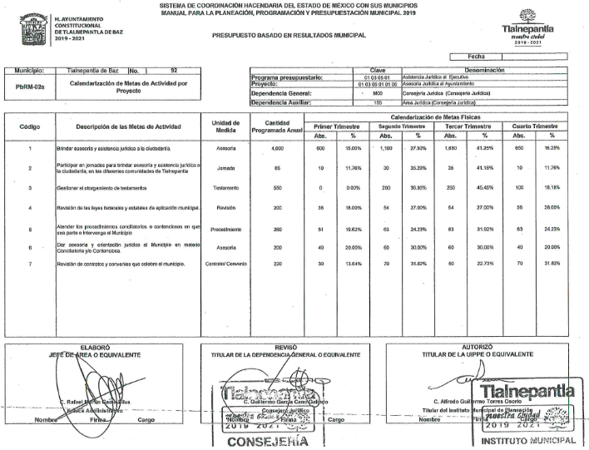
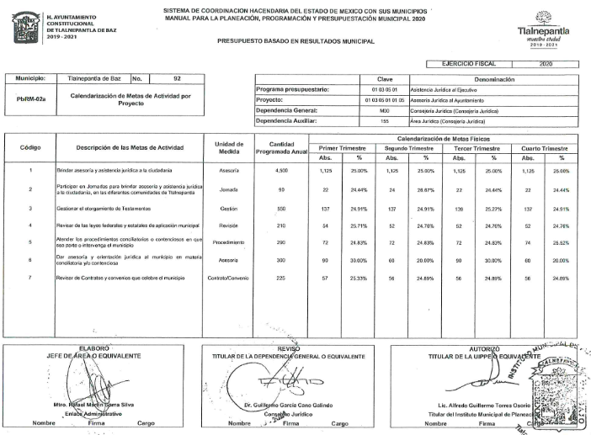
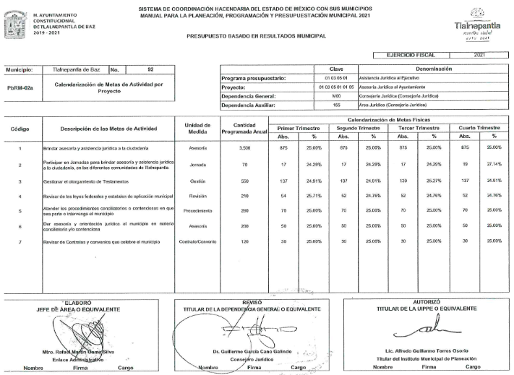
Cabe señalar que el formato PbRM-02a “Calendarización de Metas de actividad por proyecto”, de conformidad con el Manual para la Planeación, Programación y Presupuesto de Egresos Municipal para el Ejercicio Fiscal 2021, tiene por objeto identificar trimestralmente la ejecución de las metas programadas anuales por proyecto, mismas que fueron planteadas en el formato PbR-01c “Metas de actividad por Proyecto” que forma parte del Programa Anual que constituye un componente del Presupuesto por Programas que es la base para transitar al Presupuesto basado en Resultados (PbR), en el cual se plasman los objetivos, estrategias, metas de actividad, indicadores y proyectos, de acuerdo a las prioridades del Plan de Desarrollo Municipal y las demandas de la sociedad, para ser traducidas en resultados concretos a visualizarse en el período presupuestal determinado.
El formato PbRM-02a se requisita conforme al siguiente instructivo:
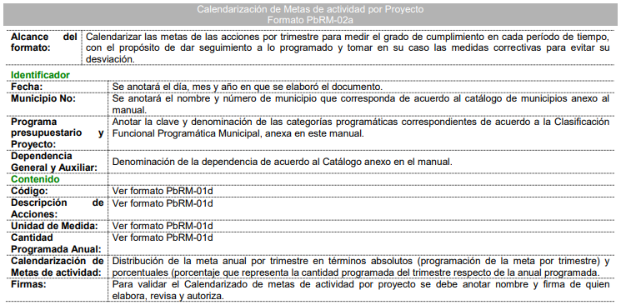
Como se advierte, el formato remitido debe contener las metas de las acciones programadas por trimestre a efecto de medir el grado de cumplimiento en cada periodo de tiempo, asimismo, entre otros datos, contiene el programa presupuestario y proyecto, la dependencia general y la dependencia auxiliar.
En tal sentido, cobra relevancia el Manual para la Planeación, Programación y Presupuesto de Egresos Municipal, en cuyos propósitos se establece que la aplicación de los recursos públicos por los ayuntamientos debe operar a través de la clasificación funcional-programática (estructura programática), definida como un instrumento fundamental para la planeación, programación, elaboración del presupuesto, seguimiento y evaluación del desempeño, apoyando a la identificación y vinculación que el presupuesto tiene con otros elementos de la planeación municipal, como son el Plan de Desarrollo Municipal y el Programa Anual, donde se derivan los componentes de la estructura programática municipal, lo que se transcribe en seguida para mejor entendimiento:
“En el segundo capítulo se describe la Clasificación Funcional-Programática (estructura programática) Municipal con la que han de operar los Ayuntamientos, misma que se define como un instrumento fundamental para la planeación, programación, elaboración del presupuesto, seguimiento y evaluación del desempeño. La aplicación de los recursos apoya a la identificación y vinculación que el presupuesto tiene con otros elementos de la planeación municipal, como son el Plan de Desarrollo Municipal y el Programa Anual, donde se derivan los componentes de la estructura programática municipal” (Sic)
Las categorías programáticas se integran por seis diferentes niveles de agrupación, según lo previsto en el “Acuerdo por el que se emite la Clasificación Funcional del Gasto”.
En el Estado de México, la Clasificación Funcional del Gasto armonizada está estructurada en 4 finalidades identificadas por el primer par de dígitos de la clasificación de 28 funciones identificadas por el segundo par de dígitos, 111 subfunciones correspondientes al tercer par de dígitos, 74 Programas presupuestarios que se identifican con el cuarto par, 107 subprogramas, el quinto par y 192 proyectos que pueden visualizarse en el sexto par, como se ilustra a continuación:
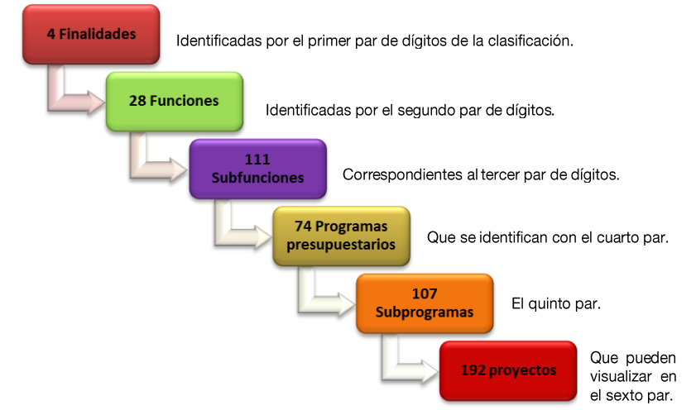
La totalidad de categorías que integrarán la Estructura Programática son:
- Finalidad: agrupa los gastos según los propósitos u objetivos socioeconómicos que persiguen los diferentes entes públicos, es decir que presenta el gasto público según la naturaleza de los servicios gubernamentales brindados a la población, mismas que se dividen en:
- 1er finalidad “Gobierno”: comprende las acciones propias de gobierno.
- 2da finalidad “Desarrollo Social”: incluye las actividades relacionadas con la prestación de servicios sociales en beneficio de la población.
- 3er finalidad “Desarrollo Económico”: comprende las actividades orientadas al desarrollo económico, fomento de la producción y prestación de bienes y servicios públicos.
- 4ta finalidad “Otras no clasificadas en funciones anteriores”: comprende los pagos de compromisos inherentes a la contratación de deuda; las transferencias entre diferentes niveles y órdenes de gobierno, así como aquellas actividades no susceptibles de etiquetar en las funciones existentes.
- Función: nivel de agregación del destino de los recursos del sector público, que se identifica con los campos de acción que el marco jurídico le establece al sector público. Tiene por objeto agrupar los gastos del sector público con base en los objetivos de corto, mediano y largo plazo que se persiguen, lo que contribuye al logro de objetivos generales de acción.
- Subfunción: corresponde a un desglose pormenorizado de la Función, para identificar con mayor detalle la participación del sector público. Muestra un conjunto de acciones que persiguen objetivos y metas específicas que favorecen el logro del objetivo de la Función, y comprende por lo general, más de un programa.
- Programa: es un conjunto organizado de proyectos agrupados en Subprogramas, que satisfacen un objetivo específico de las dependencias o entidades públicas para alcanzar varias metas.
- Subprograma: subconjunto del programa que reviste las mismas características y tiene la finalidad de agrupar los proyectos con base en objetivos y metas específicas, que identifican un logro o un beneficio producto del programa.
- Proyecto: conjunto de actividades afines y coherentes que responden al logro de los objetivos del Programa y del Subprograma, en el que se definen metas y recursos para cada unidad ejecutora que lo lleva a cabo.
Conforme a lo anterior, se advierte que el presupuesto de egresos, para la clasificación de los gastos debe utilizar como herramienta la estructura programática sugerida por el Acuerdo de clasificación funcional, para lo cual se deben identificar las funciones que tendrán los egresos conforme a la estructura programática propuesta, en ese sentido la clasificación programática tiene por objeto establecer la clasificación de los programas presupuestarios de los entes públicos la cual permitirá organizar las asignaciones de los recursos de forma representativa y homogénea, conforme al siguiente formato:

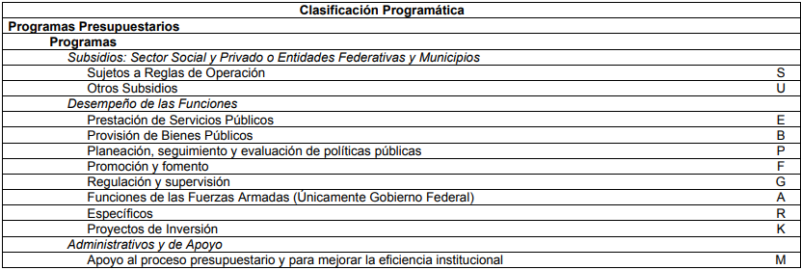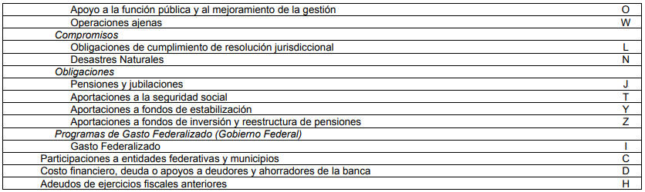
Estructurándose la referida clasificación de la siguiente forma:
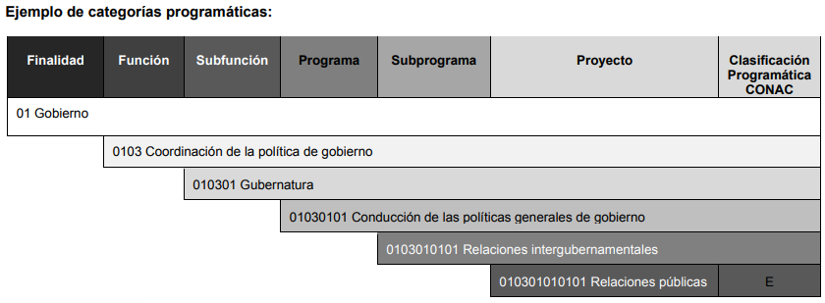
En el caso concreto, derivado del análisis efectuado en el formato PbRM-02a, se advierte que las metas programadas atienden al programa presupuestario 01 03 05 01 Asistencia jurídica al Ejecutivo, a través del proyecto 01 03 05 01 01 05 Asesoría Jurídica al Ayuntamiento, cuyos conceptos son los siguientes de conformidad con el Manual para la Planeación, Programación y Presupuesto de Egresos:
01030501 Asistencia jurídica al ejecutivo
Comprende todas las acciones orientadas al fortalecimiento y mejora de los procedimientos regulatorios y conductos legales establecidos, que influyan directamente en la garantía jurídica del gobierno y la sociedad.
010305010105 Asesoría jurídica al ayuntamiento
Consiste en otorgar orientación, asesoría, tramitación y defensa de los asuntos de carácter civil, mercantil, laboral, penal, agrario, administrativo, fiscal, amparos, controversias constitucionales y acciones de inconstitucionalidad a los Ayuntamientos
Asimismo, en la descripción de las metas de actividad se advierten las siguientes:
1. Brindar asesoría y asistencia jurídica a la ciudadanía.
2. Participar en jornadas para brindar asesoría y asistencia jurídica a la ciudadanía, en las diferentes comunidades de Tlalnepantla.
3. Gestionar otorgamiento de testamentos.
4. Revisar de las leyes federales y estatales de aplicación municipal.
5. Atender los procedimientos conciliatorios o contenciosos en que sea parte o intervenga el municipio.
6. Dar asesoría y orientación jurídica al municipio en materia conciliatoria y/o contenciosa.
7. Revisar los contratos y convenios que celebre el municipio.
En tal sentido, tal como lo señalaron los servidores públicos habilitados de la Dirección Jurídica, de los formatos PbRM no se advierte de manera específica alguna meta relacionada con la contratación de la empresa señalada, asimismo, de la normatividad aplicable al caso concreto, no se desprende que las metas que contienen formatos PbRM deban hacer referencia, de manera concreta a contrataciones con personas morales indicando en su caso la razón social.
No obstante de lo anterior, derivado de la consulta realizada por este Organismo Garante en el portal de Información Pública de Oficio Mexiquense, IPOMEX, del Sujeto Obligado, pudo localizarse, en la información publicada en cumplimiento a la obligación de transparencia establecida en el artículo 92, fracción XXIX, de la Ley de Transparencia y Acceso a la Información Pública del Estado de México y Municipios, el contrato de prestación de servicios celebrado por el municipio y la empresa referida en fecha dieciocho de diciembre de 2020, para el ejercicio 2021, para , cuyo objeto consiste en lo siguiente:

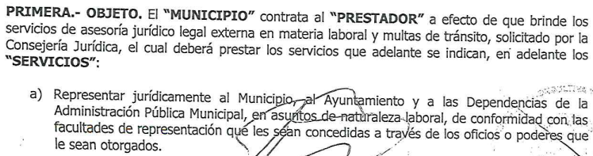
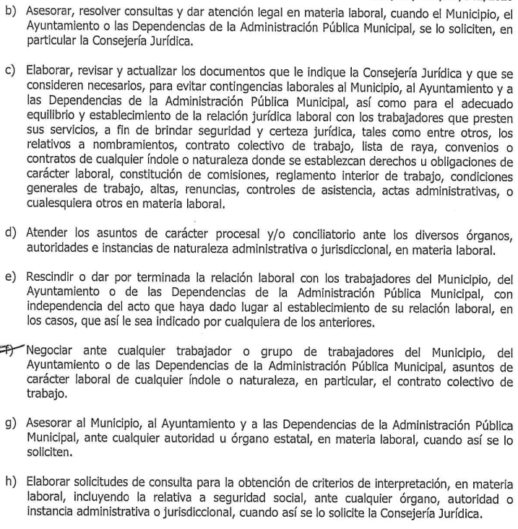
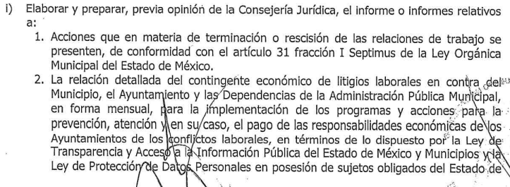
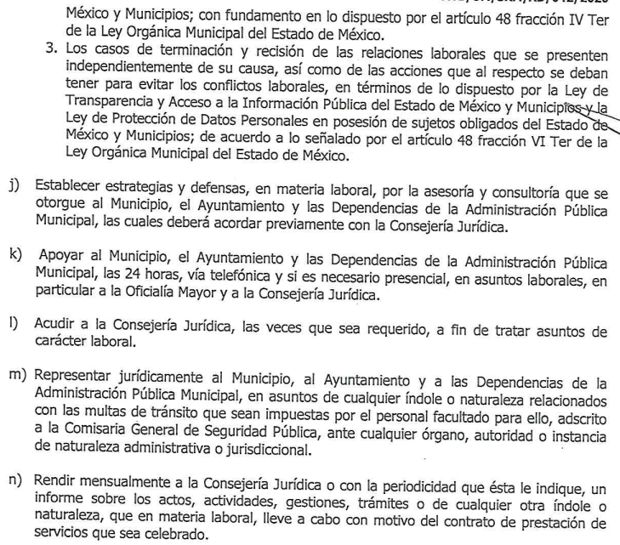
De la lectura de los puntos anteriores se advierte que las metas marcadas con los numerales 5, 6 y 7 relativas a atender los procedimientos conciliatorios o contenciosos en que sea parte o intervenga el municipio, dar asesoría y orientación jurídica al municipio en materia conciliatoria y/o contenciosa y revisar los contratos y convenios que celebre el municipio, pudieran encontrarse relacionados con la contratación de la persona moral referida por el particular, al tener encomendada la prestación de servicios de asesoría jurídico legal externa en materia laboral, multas de tránsito, el asesoramiento, resolución de consultas y dar atención legal en materia laboral al municipio, la atención de asuntos de carácter procesal y/o conciliatorio ante los diversos órganos, autoridades e instancias de naturaleza administrativa o jurisdiccional, en materia laboral, entre otros servicios.
Derivado de lo anterior, se estima que los formatos remitidos por la Dirección Jurídica son suficientes para tener por colmado el derecho de acceso a la información de la persona solicitante respecto del punto en estudio, toda vez que al haber existido un pronunciamiento por parte del Sujeto Obligado, respecto de la materia del mismo, este Organismo Garante no está facultado para manifestarse sobre la veracidad de lo expresado por parte de este, pues no existe precepto legal alguno en la Ley de la materia que lo faculte para ello.
Lo anterior se sustenta con lo plasmado en el criterio 31/10 emitido por el entonces Instituto Federal de Acceso a la Información y Protección de Datos (IFAI) ahora Instituto Nacional de Transparencia, Acceso a la Información, y Protección de Datos Personales (INAI), que lleva por rubro y texto los siguientes:
“El Instituto Federal de Acceso a la Información y Protección de Datos no cuenta con facultades para pronunciarse respecto de la veracidad de los documentos proporcionados por los sujetos obligados. El Instituto Federal de Acceso a la Información y Protección de Datos es un órgano de la Administración Pública Federal con autonomía operativa, presupuestaria y de decisión, encargado de promover y difundir el ejercicio del derecho de acceso a la información; resolver sobre la negativa de las solicitudes de acceso a la información; y proteger los datos personales en poder de las dependencias y entidades. Sin embargo, no está facultado para pronunciarse sobre la veracidad de la información proporcionada por las autoridades en respuesta a las solicitudes de información que les presentan los particulares, en virtud de que en los artículos 49 y 50 de la Ley Federal de Transparencia y Acceso a la Información Pública Gubernamental no se prevé una causal que permita al Instituto Federal de Acceso a la Información y Protección de Datos conocer, vía recurso revisión, al respecto.”
Por otro lado, respecto de los puntos 1 al 6, 8 y 9, mediante los cuales se solicitó: oficio solicitud del área requirente, suficiencia presupuestaria, acta del Comité de Adquisiciones en el que se aprueba la forma de contratación de la razón social, Estados Bancarios en el que se visualicen los pagos emitidos por el ente fiscalizable a la razón social conforme lo señalado en el contrato, contrato, Informes sobre la prestación de los servicios, versión pública del Acta constitutiva de la Razón Social referida, Cotizaciones y todos los oficios e informes emitidos por la Razón Social al ente fiscalizable en cumplimiento del contrato signado, recordemos que el Contralor Interno Municipal solicitó se sometiera ante el Comité de Transparencia la clasificación de la información como reservada, manifestando que el despacho externo referido está involucrado en el expediente TLA/CIM/SCINV/139/2021 radicado en la Subcontraloría de Control de Procedimientos de la Contraloría Interna Municipal, mismo que se integró derivado de supuestas conductas que podrían configurar faltas administrativas, por parte de servidores públicos, no así respecto del procedimiento llevado a cabo para la contratación de los servicios profesionales relacionados con la asesoría legal externa que brinda la empresa referida, según se desprende de lo manifestado por el Contralor Interno Municipal, aprobándose dicha clasificación mediante el acuerdo 03/CT/14-ORD/2022, de la Décimo Cuarta Sesión Ordinaria del Comité de Transparencia.
En tal sentido, se debe resaltar que con las manifestaciones hechas valer por el Contralor Interno Municipal se advierte que este no niega contar con la información relacionada con la contratación de la persona moral referida que fuera solicitada por la particular, sino por el contrario, asume que la tiene de manera explícita, tan es así que restringió el derecho de acceso a la información al pretender clasificarla, bajo el argumento de que ésta formaba parte del proceso de investigación del expediente número TLA/CIM/SCIV/139/2021, instaurado por supuestas faltas administrativas en contra de servidores públicos del Ayuntamiento.
A efecto de robustecer lo anterior, sirve de sustento el criterio orientador 29/10 emitido por el Instituto Nacional de Transparencia, Acceso a la Información y Protección de Datos Personales, INAI, el cual refiere lo siguiente:
“La clasificación y la inexistencia de información son conceptos que no pueden coexistir. La inexistencia implica necesariamente que la información no se encuentra en los archivos de la autoridad, no obstante que la dependencia o entidad cuente con facultades para poseer dicha información. En este sentido, la inexistencia es una calidad que se atribuye a la información solicitada. Por su parte, la clasificación es una característica que adquiere la información concreta contenida en un documento específico, siempre que se encuentre en los supuestos establecidos en los artículos 13 y 14 de la Ley Federal de Transparencia y Acceso a la Información Pública Gubernamental, para el caso de la información reservada, y 18 del mismo ordenamiento, para el caso de la información confidencial. Por lo anterior, la clasificación y la inexistencia no coexisten entre sí, en virtud de que la clasificación de información implica invariablemente la existencia de un documento o documentos determinados, mientras que la inexistencia conlleva la ausencia de los mismos en los archivos de la dependencia o entidad de que se trate.”
Acotado lo anterior en primer lugar es conveniente mencionar que de conformidad con el articulo artículo 4, párrafo segundo de la Ley de Transparencia y Acceso a la Información Pública del Estado de México y Municipios, toda la información generada, obtenida, adquirida, transformada, administrada o en posesión de los Sujetos Obligados es pública y accesible de manera permanente a cualquier persona, privilegiando el principio de máxima publicidad de la información, y esta solo podrá ser clasificada excepcionalmente como reservada temporalmente por razones de interés público, en los términos de las causas legítimas y estrictamente necesarias previstas por dicha Ley, es decir, que por regla general, toda la información generada, obtenida, adquirida, transmitida, administrada o en posesión de los Sujetos Obligados es pública, y de manera excepcional puede ser clasificada.
Por su parte, el artículo 24 en su último párrafo de la Ley de la Materia, dispone que los Sujetos Obligados sólo proporcionarán la información pública que generen, administren o posean en el ejercicio de sus atribuciones; por consiguiente, la información generada por los entes públicos, se encuentra a disposición de cualquier persona, lo que implica que es deber de los Sujetos Obligados, garantizar el Derecho de Acceso a la Información Pública.
En otras palabras, el derecho de acceso a la información pública, consiste en que la información solicitada conste en un documento en cualquiera de sus formas, a saber: expedientes, reportes, estudios, actas, resoluciones, oficios, correspondencia, acuerdos, directivas, directrices, circulares, contratos, convenios, instructivos, notas, memorandos, estadísticas o bien, cualquier otro registro que documente el ejercicio de las facultades, funciones y competencias de los Sujetos Obligados; los que, podrán estar en cualquier medio, sea escrito, impreso, sonoro, visual, electrónico, informático u holográfico de conformidad con el artículo 3, fracción XI de la Ley de la materia, el cual señala lo siguiente:

“Artículo 3. Para los efectos de la presente Ley se entenderá por:
…
XI. Documento: Los expedientes, reportes, estudios, actas, resoluciones, oficios, correspondencia, acuerdos, directivas, directrices, circulares, contratos, convenios, instructivos, notas, memorandos, estadísticas o bien, cualquier otro registro que documente el ejercicio de las facultades, funciones y competencias de los sujetos obligados, sus servidores públicos e integrantes, sin importar su fuente o fecha de elaboración. Los documentos podrán estar en cualquier medio, sea escrito, impreso, sonoro, visual, electrónico, informático u holográfico…” (Sic)

Siendo aplicable, el Criterio de interpretación en el orden administrativo número 0002-11, emitido por Acuerdo del Pleno del Instituto de Transparencia y Acceso a la Información Pública del Estado de México y Municipios; publicado en el Periódico Oficial del Gobierno del Estado Libre y Soberano de México “Gaceta del Gobierno”, el diecinueve de octubre de dos mil once, cuyo rubro y texto refieren lo siguiente:

“CRITERIO 0002-11
INFORMACIÓN PÚBLICA, CONCEPTO DE, EN MATERIA DE TRANSPARENCIA. INTERPRETACIÓN SISTEMÁTICA DE LOS ARTÍCULOS 2°, FRACCIÓN V, XV, Y XVI, 3°, 4°, 11 Y 41. De conformidad con los artículos antes referidos, el derecho de acceso a la información pública, se define en cuanto a su alcance y resultado material, el acceso a los archivos, registros y documentos públicos, administrados, generados o en posesión de los órganos u organismos públicos, en virtud del ejercicio de sus funciones de derecho público, sin importar su fuente, soporte o fecha de elaboración.
En consecuencia el acceso a la información se refiere a que se cumplan cualquiera de los siguientes tres supuestos:
1) Que se trate de información registrada en cualquier soporte documental, que en ejercicio de las atribuciones conferidas, sea generada por los Sujetos Obligados;
2) Que se trate de información registrada en cualquier soporte documental, que en ejercicio de las atribuciones conferidas, sea administrada por los Sujetos Obligados, y
3) Que se trate de información registrada en cualquier soporte documental, que en ejercicio de las atribuciones conferidas, se encuentre en posesión de los Sujetos Obligados.”
Lo anterior, siempre y cuando no se trate de información clasificada como reservada o confidencial, cuya difusión pueda lesionar el interés jurídicamente protegido por la Ley, producir un daño mayor que el interés de conocerse, o bien, generar un daño en los derechos de las personas, debiendo tener audacia los Sujetos Obligados para cuidar esta información a través del acuerdo clasificatorio del comité de transparencia y la versión pública que emita el servidor público habilitado de cada Sujeto Obligado; como así se establece en la Ley de Transparencia y Acceso a la Información Pública del Estado de México y Municipios.
En el mismo tenor, los artículos 6, apartado A, fracción I, de la Constitución Política de los Estados Unidos Mexicanos y 5, fracción I, de la Constitución Política del Estado Libre y Soberano de México, establecen que toda la información en posesión de cualquier autoridad, entidad, órgano y organismos de los Poderes Ejecutivo, Legislativo y Judicial, órganos autónomos, partidos políticos, fideicomisos y fondos públicos estatales y municipales, así como del gobierno y de la administración pública municipal y sus organismos descentralizados, asimismo de cualquier persona física, jurídica colectiva o sindicato que reciba y ejerza recursos públicos o realice actos de autoridad en el ámbito estatal y municipal, es pública y sólo podrá ser reservada temporalmente por las razones previstas en la Constitución Federal por interés público y seguridad, en los términos que fijen las leyes de la materia.
En tal sentido, la restricción al derecho de acceso a la información implica necesariamente una clasificación, la cual debe entenderse como el proceso mediante el cual el Sujeto Obligado determina que la información en su poder, actualiza alguno de los supuestos de reserva o confidencialidad, de conformidad con las normas aplicables.
En lo que concierne a la información clasificada como reservada la Ley de Transparencia vigente en nuestra entidad establece en su artículo 140 una serie de hipótesis en las cuales radica la posibilidad de tal clasificación de información, que son:
“Artículo 140. El acceso a la información pública será restringido excepcionalmente, cuando por razones de interés público, ésta sea clasificada como reservada, conforme a los criterios siguientes:
I. Comprometa la seguridad pública y cuente con un propósito genuino y un efecto demostrable;
II. Pueda menoscabar la conducción de las negociaciones y relaciones internacionales;
III. Se entregue a la Entidad expresamente con ese carácter o el de confidencialidad por otro u otros sujetos de derecho internacional, excepto cuando se trate de violaciones graves de derechos humanos o delitos de lesa humanidad de conformidad con el derecho internacional;
IV. Ponga en riesgo la vida, la seguridad o la salud de una persona física;
V. Aquella cuya divulgación obstruya o pueda causar un serio perjuicio a:
1. Las actividades de fiscalización, verificación, inspección, comprobación y auditoría sobre el cumplimiento de las Leyes; o
2. La recaudación de las contribuciones.
VI. Pueda causar daño u obstruya la prevención o persecución de los delitos, altere el proceso de investigación de las carpetas de investigación, afecte o vulnere la conducción o los derechos del debido proceso en los procedimientos judiciales o administrativos, incluidos los de quejas, denuncias, inconformidades, responsabilidades administrativas y resarcitorias en tanto no hayan quedado firmes o afecte la administración de justicia o la seguridad de un denunciante, querellante o testigo, así como sus familias, en los términos de las disposiciones jurídicas aplicables;
VII. La que contengan las opiniones, recomendaciones o puntos de vista que formen parte del proceso deliberativo de los servidores públicos, hasta en tanto sea adoptada la decisión definitiva, la cual deberá estar documentada;
VIII. Vulnere la conducción de los expedientes judiciales o de los procedimientos administrativos seguidos en forma de juicio, en tanto no hayan quedado firmes;
IX. Se encuentre contenida dentro de las investigaciones de hechos que la Ley señale como delitos y se tramiten ante el Ministerio Público;
X. El daño que pueda producirse con la publicación de la información sea mayor que el interés público de conocer la información de referencia, siempre que esté directamente relacionado con procesos o procedimientos administrativos o judiciales que no hayan quedado firmes;
Cuando se trate de información sobre estudios y proyectos cuya divulgación pueda causar daños al interés del Estado o suponga un riesgo para su realización, siempre que esté directamente relacionado con procesos o procedimientos administrativos o judiciales que no hayan quedado firmes; y
XI. Las que por disposición expresa de una ley tengan tal carácter, siempre que sean acordes con las bases, principios y disposiciones establecidos en esta Ley y no la contravengan; así como las previstas en tratados internacionales.” (Sic)
Del precepto legal antes referido, se advierte que la Ley de Transparencia establece que la información pública será restringida excepcionalmente cuando por razones de interés público, esta sea clasificada como reservada, estableciendo una serie de supuestos entre los que se encuentran los argumentos citados por el Sujeto Obligado para negar la entrega de la información referente a aquella información que vulnere la conducción de los expedientes judiciales o de los procedimientos administrativos seguidos en forma de juicio, en tanto no hayan quedado firmes, y el daño que pueda producirse con la publicación de la información sea mayor que el interés público de conocer la información de referencia, siempre que esté directamente relacionado con procesos o procedimientos administrativos o judiciales que no hayan quedado firmes; cuando se trate de información sobre estudios y proyectos cuya divulgación pueda causar daños al interés del Estado o suponga un riesgo para su realización, siempre que esté directamente relacionado con procesos o procedimientos administrativos o judiciales que no hayan quedado firmes.
Por otro lado, las Leyes de la materia disponen que, para proceder a realizar la reserva de la información, no basta que se refiera a alguno de los supuestos que enmarque, en este caso, el artículo 140 de la Ley de Transparencia y Acceso a la Información Pública del Estado de México y Municipios, sino que, es necesario que la autoridad demuestre que la divulgación de la información, puede causar un daño al interés público protegido.

Dicha valoración, debe realizarse caso por caso, a través de lo que se conoce como la llamada “prueba de daño”, que consiste en exponer los argumentos y razones, basados en elementos objetivos o verificables, a partir de los cuales se derive que la divulgación de información, en particular, puede afectar, poner en riesgo o dañar el interés protegido, ello conforme a los artículos 129 y 134, último párrafo de la Ley de Transparencia y Acceso a la Información Pública del Estado de México y Municipios, en relación con los diversos 104 y 108, último párrafo, de la Ley General de Transparencia y Acceso a la Información Pública; asimismo, esta no debe basarse en meras especulaciones o suposiciones, sino en elementos objetivos que deban evaluar que existe un riego actual e inminente.

Siendo importante referir, lo que al respecto establece el Lineamiento Segundo, fracción XIII de los Lineamientos Generales en Materia de Clasificación y Desclasificación de la Información, así como para la elaboración de Versiones Públicas, que a la letra dice:

“Segundo. Para efectos de los presentes Lineamientos Generales, se entenderá por:
...
XIII. Prueba de daño: La argumentación fundada y motivada que deben realizar los sujetos obligados tendiente a acreditar que la divulgación de información lesiona el interés jurídicamente protegido por la normativa aplicable y que el daño que puede producirse con la publicidad de la información es mayor que el interés de conocerla;”

En tal virtud, conforme al artículo 49, fracción VIII, de la Ley de Transparencia y Acceso a la Información Pública del Estado de México y Municipios, los Comités de Transparencia, tienen la atribución de aprobar, modificar o revocar la clasificación de la información, mientras que el artículo 128 de la misma Ley, indica que en los casos en que se niegue el acceso a la información, por actualizarse alguno de los supuestos de clasificación, el Comité de Transparencia, deberá confirmar, modificar o revocar la decisión y que para motivar la clasificación de la información y la ampliación del plazo de reserva, se deberán de señalar las razones, motivos o circunstancias especiales que llevaron al Sujeto Obligado a concluir que el caso particular se ajusta al supuesto previsto por la norma legal invocada como fundamento; siendo que, además, el Sujeto Obligado debe, en todo momento, aplicar una prueba de daño.
De este modo, conforme al artículo 132 de la Ley de Transparencia y Acceso a la Información Pública del Estado de México y Municipios, para clasificar la información se debe de atender a lo dispuesto por la normativa y aplicar, de manera estricta, las excepciones del derecho de acceso a la información y sólo podrán invocarlas cuando acrediten su procedencia, debiendo clasificar la información en el momento en que:

- Se reciba una solicitud de acceso a la información.
- Se determine mediante resolución de autoridad competente.
- Se generen versiones públicas para dar cumplimiento a las obligaciones de transparencia previstas en la Ley.

Situación que se robustece con el artículo 141 de la misma Ley, que señala que las causales de reserva previstas, se deberán fundar y motivar, a través de la aplicación de la prueba de daño.

Igualmente, la clasificación de la información debe estar sustentada en el Acuerdo de Clasificación correspondiente, en el que, de manera fundada y motivada, se establezcan las hipótesis normativas aplicables al caso concreto y se analice la prueba de daño que prevé el artículo 129 de la Ley de Transparencia de mérito, a saber:
“Artículo 129. En la aplicación de la prueba de daño, el sujeto obligado deberá precisar las razones objetivas por las que la apertura de la información generaría una afectación, justificando que:
I. La divulgación de la información representa un riesgo real, demostrable e identificable del perjuicio significativo al interés público o a la seguridad pública;
II. El riesgo de perjuicio que supondría la divulgación supera el interés público general de que se difunda; y
III. La limitación se adecua al principio de proporcionalidad y representa el medio menos restrictivo disponible representa el medio menos restrictivo disponible para evitar el perjuicio.”
Al respecto, debe entenderse que la primera fracción consiste en verificar que existe un riesgo de publicar determinada información para el interés público o la seguridad pública, no implica, por el contrario, argumentar individualmente un riesgo real, demostrable e identificable, pues se entraría en una dinámica usar argumentos repetitivos en categorías de definición vaga. Por lo que el segundo paso de la prueba de daño es que, una vez que se acreditó el riesgo de hacer pública la información, es necesario ponderarlo con el interés público general de que se difunda esa información, demostrando que el primero -el riesgo al divulgarse- supera al segundo -el interés de que se conozca-. Mientras que la tercera fracción es una guía de cómo realizar dicha ponderación a través del principio de proporcionalidad. Es decir, se debe determinar, en resumen, la idoneidad, necesidad y proporcionalidad de la reserva de la información frente al interés público de divulgarla. Además, se deben explorar las alternativas a través de las cuales se puede conseguir un menor daño a los intereses en pugna, o verificar que el medio que se eligió para reservar la información es el más benigno.
De tal manera, las limitaciones al acceso a la información deben sustentarse en una adecuada clasificación que debe distinguir y tomar en cuenta qué información puede generar un daño desproporcionado o innecesario a valores jurídicamente protegidos.
Lo anterior, encuentra sustento en la Tesis de la Décima Época, publicada en la Gaceta del Semanario Judicial de la Federación, sección Tribunales Colegiados de Circuito, Libro 5, de fecha abril de 2014, pág. 1523, Registro, 2, 006,299. I.1o.A.E.3 K (10a.), que literalmente señala:

“INFORMACIÓN RESERVADA. APLICACIÓN DE LA "PRUEBA DE DAÑO E INTERÉS PÚBLICO" PARA DETERMINAR LO ADECUADO DE LA APORTADA CON ESA CLASIFICACIÓN EN EL JUICIO DE AMPARO POR LA AUTORIDAD RESPONSABLE, A EFECTO DE HACER VIABLE LA DEFENSA EFECTIVA DEL QUEJOSO. Una adecuada clasificación de la información pública debe tomar en cuenta y distinguir, en el contexto general de un documento, cuál es la específica y precisa, cuya divulgación puede generar un daño desproporcionado o innecesario a valores jurídicamente protegidos, lo cual debe evitarse, en la medida de lo posible, frente a aquella que debe ser accesible al quejoso en el amparo para hacer viable su defensa efectiva y cuestionar violaciones a derechos fundamentales, lo que implica un interés público en abrir o desclasificar la información necesaria para ese efecto, cuando la autoridad responsable que la aporta al juicio la clasifica como reservada. Por tanto, es necesario distinguir esas diferencias y formular una idónea y adecuada clasificación de la información, generando así una regla individualizada y pertinente para el caso, a través de aplicar la "prueba de daño e interés público" ex officio, con el propósito de obtener una versión que sea pública para la parte interesada.” (sic)

Prueba de daño, que cobra relevancia puesto que sí esta no arroja resultados contundentes sobre un posible peligro, deberá de publicarse o difundirse la información.
Asimismo, los Sujetos Obligados no pueden emitir acuerdos de carácter general o particular que clasifiquen documentos o información como reservada, ya que dicha clasificación, debe estar acorde con la actualización de los supuestos definidos; resaltándose además que, la clasificación de la información se debe realizar conforme a un análisis caso por caso, mediante la aplicación de la enunciada prueba de daño.
De este modo, es necesario que el Sujeto Obligado, al aplicar la prueba de daño, distinga entre los supuestos por los cuales puede invocar la reserva de la información y cuáles de manera clara y específica son los que le atañen a la información que se solicite; situación que le hará permisible distinguir diferencias y formular una idónea y adecuada clasificación de la información, generando así, una regla individualizada y pertinente para el caso, a través de la aplicación de dicha prueba, con el propósito de obtener, una versión pública o acuerdo conforme a lo solicitado.
Aunado a lo anterior, se tiene que conforme al numeral Octavo de los Lineamientos Generales en materia de Clasificación y Desclasificación de la Información, así como para la elaboración de versiones públicas, para realizar la clasificación de la información se debe fundar y motivar señalando el artículo, fracción, inciso, párrafo o numeral de la Ley o tratado internacional suscrito por el Estado Mexicano que expresamente le otorgue el carácter de reservada, así como especificando las razones o circunstancias especiales que lo llevaron a concluir que el caso particular se ajusta al supuesto previsto por la norma legal invocada como fundamento.
Siendo así que, en el caso específico de la reserva, la motivación de la clasificación también deberá comprender las circunstancias que justifican el establecimiento de determinado plazo de reserva; en otras palabras, para clasificar la información como reservada, el acuerdo respectivo debe estar debidamente fundado y motivado.
Sirve de sustento a lo anterior, la Tesis jurisprudencial número I.4º.A. J/43, publicada en el Semanario Judicial de la Federación y su Gaceta, bajo el número de registro 175,082; que a la letra dice:

“FUNDAMENTACIÓN Y MOTIVACIÓN. EL ASPECTO FORMAL DE LA GARANTÍA Y SU FINALIDAD SE TRADUCEN EN EXPLICAR, JUSTIFICAR, POSIBILITAR LA DEFENSA Y COMUNICAR LA DECISIÓN. El contenido formal de la garantía de legalidad prevista en el artículo 16 constitucional relativa a la fundamentación y motivación tiene como propósito primordial y ratio que el justiciable conozca el "para qué" de la conducta de la autoridad, lo que se traduce en darle a conocer en detalle y de manera completa la esencia de todas las circunstancias y condiciones que determinaron el acto de voluntad, de manera que sea evidente y muy claro para el afectado poder cuestionar y controvertir el mérito de la decisión, permitiéndole una real y auténtica defensa. Por tanto, no basta que el acto de autoridad apenas observe una motivación pro forma pero de una manera incongruente, insuficiente o imprecisa, que impida la finalidad del conocimiento, comprobación y defensa pertinente, ni es válido exigirle una amplitud o abundancia superflua, pues es suficiente la expresión de lo estrictamente necesario para explicar, justificar y posibilitar la defensa, así como para comunicar la decisión a efecto de que se considere debidamente fundado y motivado, exponiendo los hechos relevantes para decidir, citando la norma habilitante y un argumento mínimo pero suficiente para acreditar el razonamiento del que se deduzca la relación de pertenencia lógica de los hechos al derecho invocado, que es la subsunción.”
Acotado lo anterior, se procede al análisis del Acuerdo de reserva de la información número 03/CT/14-ORD/2022 emitido por el Comité de Transparencia en la Décima Cuarta Sesión Ordinaria, mediante el cual los integrantes confirmaron la clasificación de la información como reservada, respecto de las documentales del procedimiento administrativo de investigación número TLA/CIM/SCIV/139/2021 radicado en la Subcontraloría de Control de Procedimientos de la Contraloría Interna Municipal, mismo que se integró derivado de supuestas conductas que podrían configurar faltas administrativas, por parte de servidores públicos, no así respecto del procedimiento de adjudicación llevado a cabo para la contratación de los servicios profesionales relacionados con la asesoría legal externa que brinda la empresa referida, en el cual se encuentra implicada la persona jurídico colectiva señalada por la persona solicitante, con la finalidad de determinar si cumple con las formalidades precisadas en líneas anteriores:
REQUISITOS | ACUERDO | ¿CUMPLE?
Número de folio de la solicitud. |  | SI
Información solicitada. | 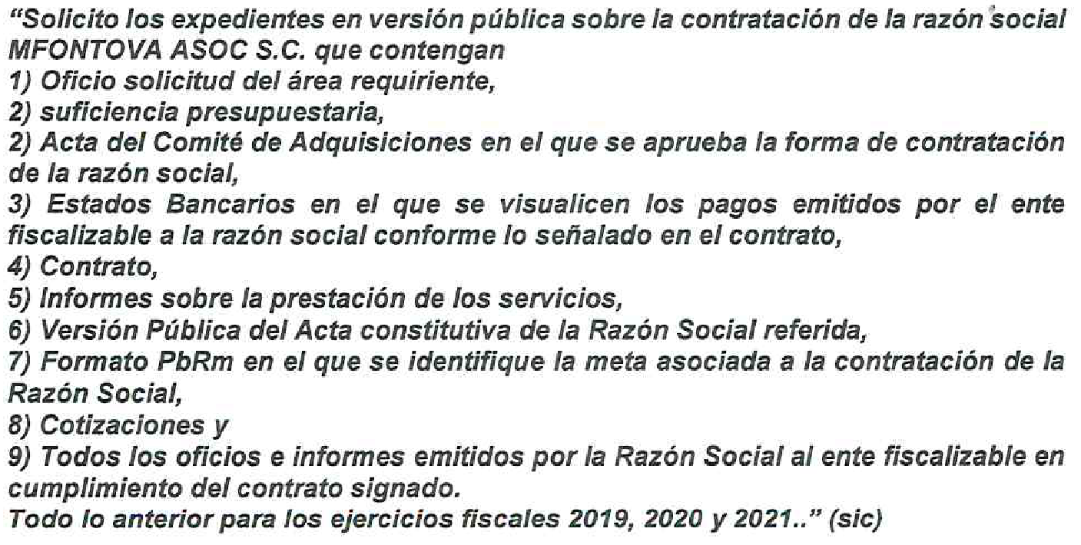 | SI
El razonamiento lógico que demuestre que la información encuadra en alguna de las hipótesis previstas en la Ley, debiéndose invocar el artículo de la Ley, fracción, y supuesto que se actualiza. | 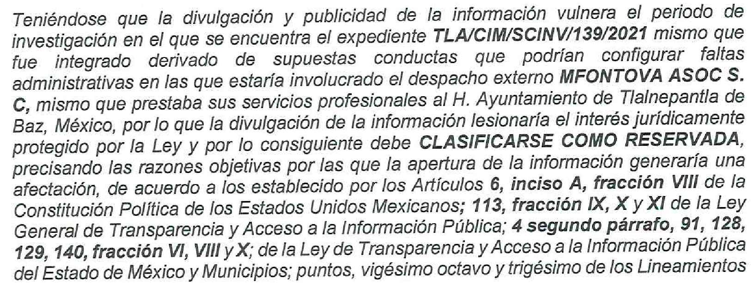 | PARCIALMENTE  En virtud de que, si bien se señala como fundamento los artículos 113, fracciones IX, X y XI de la Ley General y 140, fracciones VI, VIII y X de la Ley Local, no motivó ni justificó por qué el caso concreto se ajustaba a la norma jurídica legal invocada.
Fundamento y Motivación Legal | 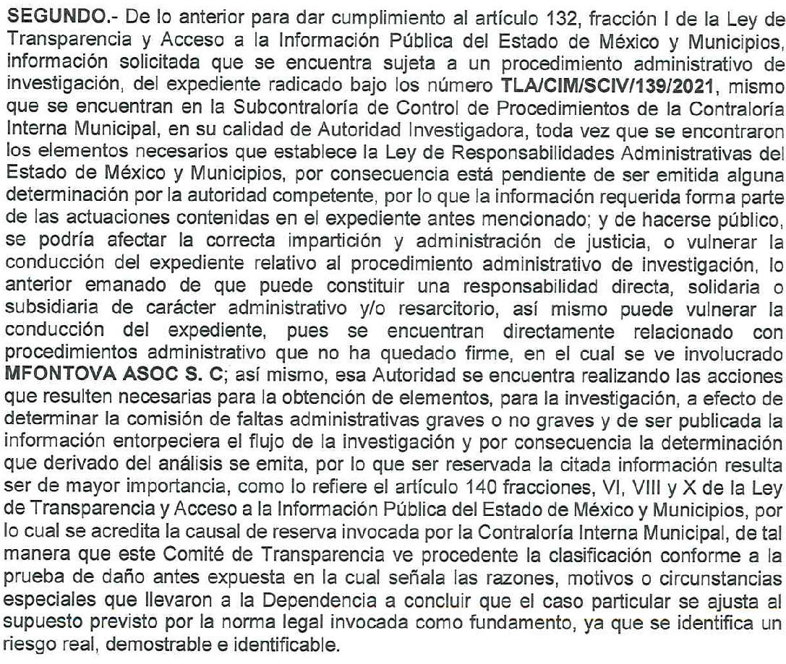 | PARCIALMENTE  En virtud de que, si bien se señala como fundamento el artículo 140, fracciones VI, VIII y X de la Ley Local, no señaló de manera clara las circunstancias especiales, razones o causas inmediatas que se hayan tenido en cuenta para la emisión del acto.
Periodo por el cual se encuentra clasificada la información solicitada. | 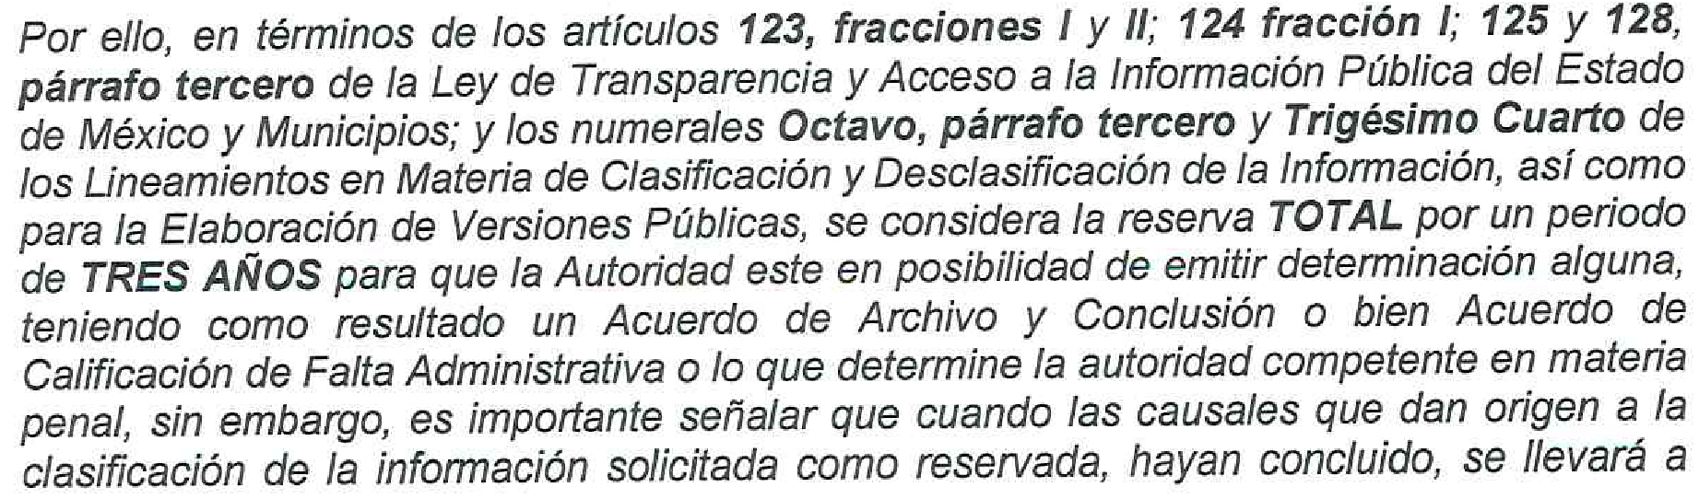 | SI
Como se advierte, el Sujeto Obligado pretendió clasificar la información requerida señalando que la misma forma parte de las actuaciones contenidas en el expediente TLA/ CIM/SCIV/139/2021 radicado en la Subcontraloría de Control de Procedimientos de la Contraloría Interna Municipal, argumentando que su entrega podría afectar la correcta impartición y administración de justicia o vulnerar la conducción del expediente relativo al procedimiento administrativo de investigación instaurado por supuestas faltas administrativas en contra de servidores públicos del Ayuntamiento, así como que puede constituir una responsabilidad directa, solidaria o subsidiaria de carácter administrativo y/o resarcitorio, y, finalmente, que puede vulnerar la conducción del expediente mismo que se encuentra directamente relacionado con procedimiento administrativo que no ha quedado firme en el cual se encuentra involucrada la persona jurídico colectiva referida en la solicitud, sin embargo, no demostró la conexidad entre los supuestos que planteó y los preceptos legales que invocó, pues que no debe perderse de vista que el Sujeto Obligado se acogió a las fracciones VI, VIII y X del artículo 140 de la Ley de la Materia, mismas que se insertan a continuación para un mejor entendimiento:
“VI. Pueda causar daño u obstruya la prevención o persecución de los delitos, altere el proceso de investigación de las carpetas de investigación, afecte o vulnere la conducción o los derechos del debido proceso en los procedimientos judiciales o administrativos, incluidos los de quejas, denuncias, inconformidades, responsabilidades administrativas y resarcitorias en tanto no hayan quedado firmes o afecte la administración de justicia o la seguridad de un denunciante, querellante o testigo, así como sus familias, en los términos de las disposiciones jurídicas aplicables;
...
VIII. Vulnere la conducción de los expedientes judiciales o de los procedimientos administrativos seguidos en forma de juicio, en tanto no hayan quedado firmes;
...
X. El daño que pueda producirse con la publicación de la información sea mayor que el interés público de conocer la información de referencia, siempre que esté directamente relacionado con procesos o procedimientos administrativos o judiciales que no hayan quedado firmes;
Cuando se trate de información sobre estudios y proyectos cuya divulgación pueda causar daños al interés del Estado o suponga un riesgo para su realización, siempre que esté directamente relacionado con procesos o procedimientos administrativos o judiciales que no hayan quedado firmes; y”
Respecto de la prueba de daño, se menciona que la misma no cumplió con las disposiciones establecidas en la normatividad aplicable, ya que no se acreditó cómo la divulgación del oficio solicitud del área requirente, la suficiencia presupuestaria, el Acta del Comité de Adquisiciones en el que se aprueba la forma de contratación de la razón social, el contrato, los estados bancarios en el que se visualicen los pagos emitidos por el ente fiscalizable a la razón social conforme lo señalado en el contrato, los informes sobre la prestación de los servicios, la versión pública del acta constitutiva de la razón social referida, las cotizaciones y todos los oficios e informes emitidos por la Razón Social al ente fiscalizable en cumplimiento del contrato signado, concretamente, representa un riesgo real, demostrable e identificable, ni se estableció que el perjuicio supera el interés público general que pudiera existir sobre la información requerida, asimismo, se advirtió que no cumplió cabalmente con los elementos que establece el numeral Trigésimo Tercero de los Lineamientos para la Clasificación y Desclasificación de la información, como se muestra en el siguiente cuadro para un mejor entendimiento:
ELEMENTO | PRUEBA DE DAÑO | ¿CUMPLE?
Se deberá citar la fracción y, en su caso, la causal aplicable del artículo 113 de la Ley General, vinculándola con el Lineamiento específico del presente ordenamiento y, cuando corresponda, el supuesto normativo que expresamente le otorga el carácter de información reservada; | 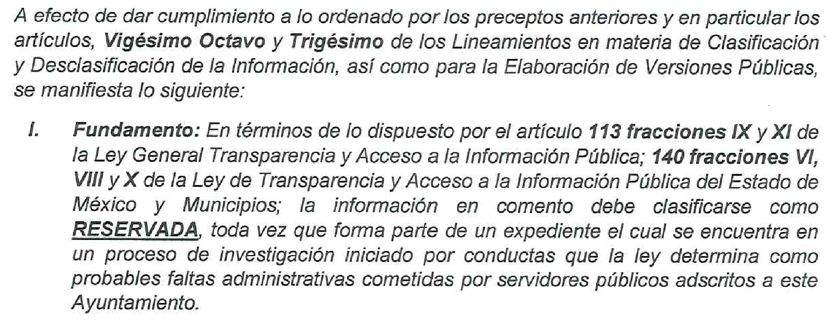 | PARCIALMENTE  Si bien se citan las causales de los artículos 113 de la Ley General y 140 de la Ley Local, y los lineamientos específicos que le otorgan el carácter de información reservada, y existe la presunción de la existencia de un procedimiento administrativo, no se demostró que la información solicitada se refiera a actuaciones, diligencias y constancias propias del procedimiento.
Mediante la ponderación de los intereses en conflicto, los sujetos obligados deberán demostrar que la publicidad de la información solicitada generaría un riesgo de perjuicio y por lo tanto, tendrán que acreditar que este último rebasa el interés público protegido por la reserva; | 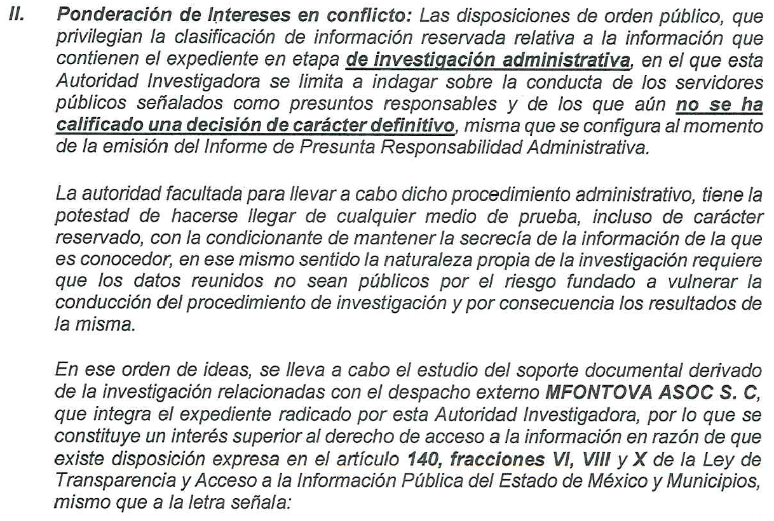  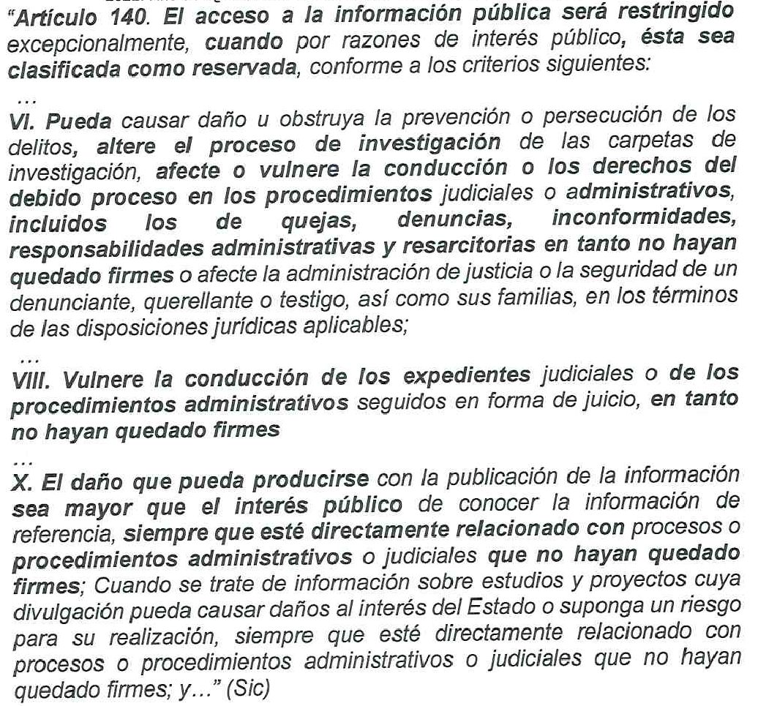 | NO  No se advierte la ponderación de los intereses en conflicto y por tanto no se demuestra que la publicidad de la información solicitada generaría un riesgo de perjuicio, mismo que rebasa el interés público protegido por la reserva.
Se debe de acreditar el vínculo entre la difusión de la información y la afectación del interés jurídico tutelado de que se trate; | 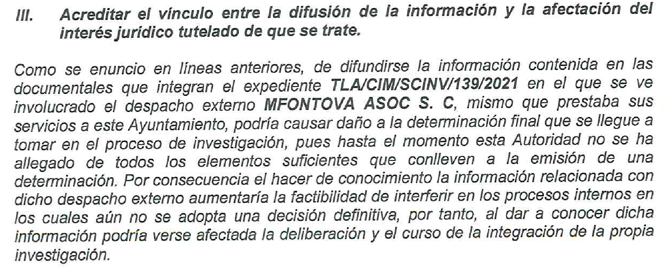 | NO  No se demuestra el nexo causal entre la difusión de la información y la afectación del interés jurídico tutelado de que se trate.
Precisar las razones objetivas por las que la apertura de la información generaría una afectación, a través de los elementos de un riesgo real, demostrable e identificable; | 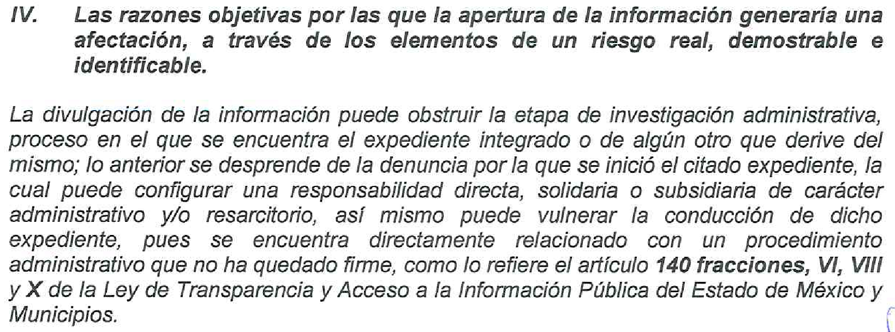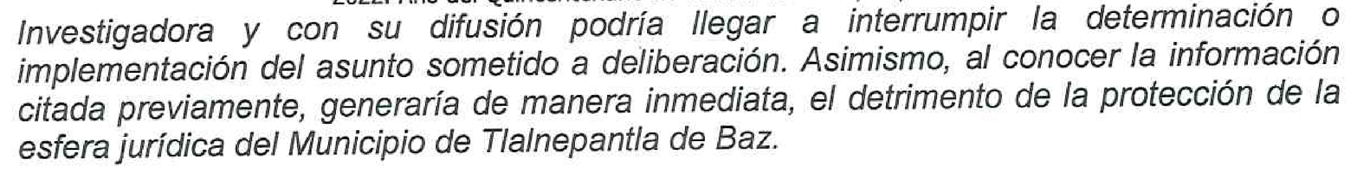 | NO  No se acredita la existencia de un riesgo real, demostrable e identificable, sino que se trata de un riesgo especulativo.
En la motivación de la clasificación, el sujeto obligado deberá acreditar las circunstancias de modo, tiempo y lugar del daño, y | 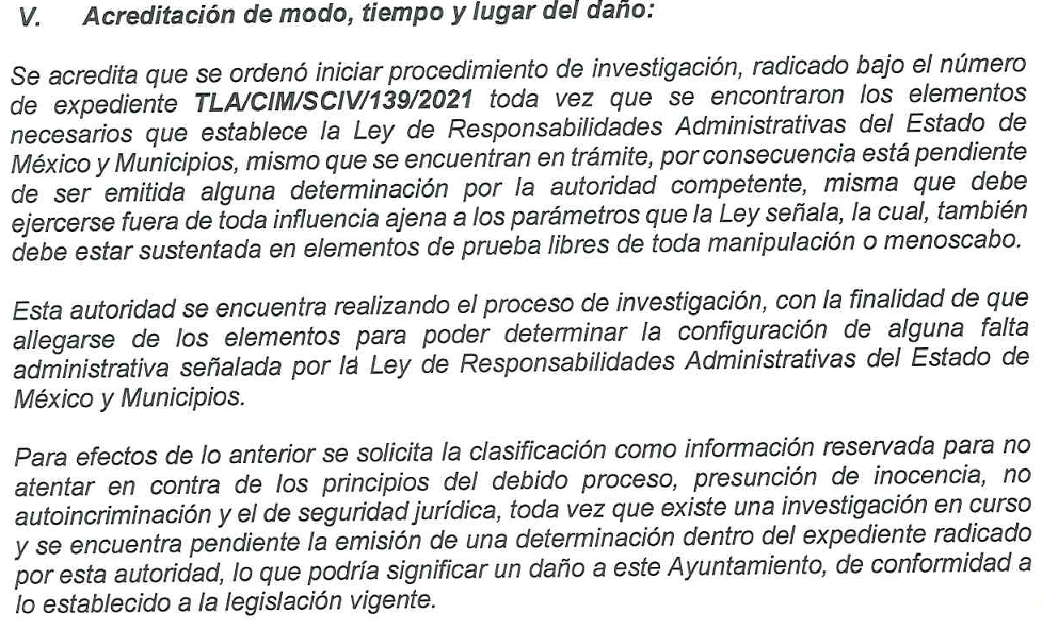 | NO  No se advierte el análisis de las circunstancias de modo, tiempo y lugar del daño.
Deberán elegir la opción de excepción al acceso a la información que menos lo restrinja, la cual será adecuada y proporcional para la protección del interés público, y deberá interferir lo menos posible en el ejercicio efectivo del derecho de acceso a la información. | 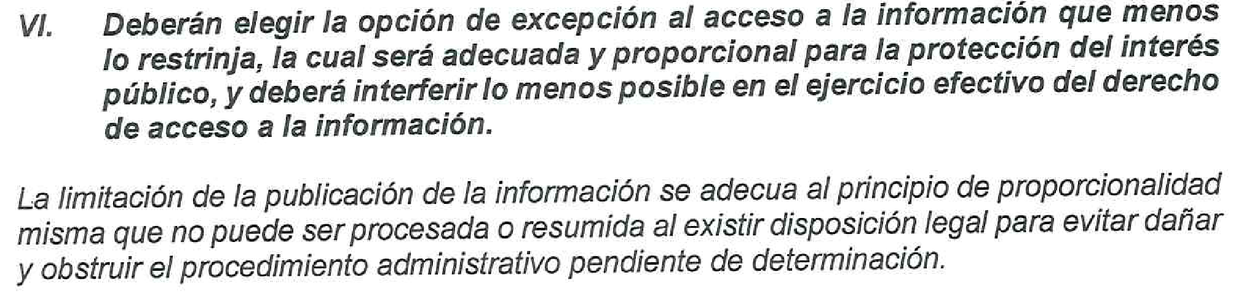 | NO  No se advierte el examen de los subprincipios de idoneidad, necesidad, y proporcionalidad en sentido estricto, con la finalidad de demostrar que la limitación al derecho de acceso a la información, a través de la clasificación, es el medio menos restrictivo o más benigno disponible para evitar el perjuicio.  (Principio pro persona)
Derivado de lo anterior, es evidente que el derecho de acceso a la información de la persona solicitante no puede tenerse por atendido, toda vez que el Sujeto Obligado no justificó debidamente la restricción al mismo, respecto de las documentales materia de la solicitud de información, que derivan de la contratación de la persona jurídico colectiva referida, consistentes en el oficio solicitud del área requirente, suficiencia presupuestaria, acta del Comité de Adquisiciones en el que se aprueba la forma de contratación de la empresa referida, estados bancarios en el que se visualicen los pagos emitidos por el ente fiscalizable a la razón social conforme lo señalado en el contrato, contrato, informes sobre la prestación de los servicios, versión pública del acta constitutiva de la empresa referida, cotizaciones y los oficios e informes emitidos por la empresa al ente fiscalizable en cumplimiento del contrato signado.
Siendo importante mencionar, que si bien no se duda de la existencia del expediente número TLA/CIM/SCIV/139/2021, no debe perderse de vista que el motivo central de éste lo es la investigación de supuestas faltas administrativas en contra de servidores públicos del Ayuntamiento, así como que el interés de la persona solicitante no se relaciona con el acceso a los documentos sustanciales de dicha investigación, sino a aquellos documentos generados con motivo del procedimiento de adjudicación para la contratación de servicios profesionales que brinda la empresa señalada, documentos que si bien forman parte de la investigación derivada del expediente señalado por el Contralor Interno Municipal, no son la base central de dicha investigación, sino que obran en el mismo como constancias de las actuaciones sujetas a investigación por supuestas faltas administrativas en contra de servidores públicos del Ayuntamiento.
En otras palabras, la persona solicitante no pretende acceder a las documentales generadas con motivo del procedimiento de investigación con número de expediente TLA/CIM/SCIV/139/2021, por probables faltas administrativas en contra de servidores públicos, sino a aquellas que se generaron derivado de un procedimiento de adjudicación para celebrar la contratación de la empresa referida, siendo ambos procedimientos diversos, por lo que si bien el primero se encuentra en curso, respecto del segundo se considera que ya ha quedado firme, formalizándose con la suscripción del contrato respectivo, asimismo, no debe perderse de vista que dichos contratos tienen una vigencia para el cumplimiento de su objeto, tal como se desprende, a manera de ejemplo del contrato de prestación de servicios celebrado por el municipio y la empresa referida para el ejercicio 2021:


En este sentido, se estima que las documentales requeridas por la persona solicitante, son susceptibles de entrega al tratarse de información definitiva, misma que no será susceptible de modificación como resultado de la resolución del procedimiento de investigación referido por el Contralor Interno Municipal, y, de ser el caso, se generaría un documento nuevo, sin embargo, los primeros, al haber sido generados en ejercicio de las atribuciones del Sujeto Obligado, revisten el carácter de información pública, conforme a lo establecido en los artículos 4, párrafo segundo, 12, párrafo segundo y 24, último párrafo de la Ley de Transparencia y Acceso a la Información Pública del Estado de México y Municipios.
Como sustento de lo anterior, resulta aplicable por analogía el criterio 09/2004 emitido por el Comité de Acceso a la Información y de Protección de Datos Personales de la Suprema Corte de Justicia de la Nación, que lleva por rubro y texto el siguiente:
"INFORMACIÓN SUJETA A REVISIÓN. SI YA CONSTA EN UN DOCUMENTO DEFINITIVO, DEBE PERMITIRSE EL ACCESO A ÉSTE. Para el otorgamiento del acceso a la información que consta en un documento definitivo, no obsta que el mismo se encuentre sujeto a un proceso de revisión, pues la información existe y se encuentra plasmada en un documento que está bajo el resguardo de la Suprema Corte de Justicia de la Nación, en una de sus unidades administrativas y aun cuando se esté procesando para ser publicada en diversa presentación. Ello no implica su falta de disponibilidad en la modalidad que se requirió, por lo que debe darse acceso a la misma en los términos solicitados, en aras de una total y absoluta transparencia de la información bajo el resguardo de este Alto Tribunal, independientemente de que en un futuro se cuente con una presentación distinta.”
Aunado a lo anterior, tomando en consideración la naturaleza de la información que es tema hoy de estudio, este Organismo Garante estima que la misma no actualiza algún supuesto de clasificación como información reservada, por las razones que a continuación se señalan:
En primer lugar, es oportuno referir que a través del cumplimiento a la obligación de transparencia señalada en la fracción XXIX del artículo 92 de la Ley de la Materia, los Sujetos Obligados deben poner a disposición del público de manera permanente y actualizada, de forma sencilla, precisa y entendible, en los respectivos medios electrónicos, información relativa a los procesos y resultados sobre procedimientos de adjudicación directa, invitación restringida, y licitación de cualquier naturaleza, incluyendo la versión pública del expediente respectivo y de los contratos celebrados, a saber:
“Artículo 92. Los sujetos obligados deberán poner a disposición del público de manera permanente y actualizada de forma sencilla, precisa y entendible, en los respectivos medios electrónicos, de acuerdo con sus facultades, atribuciones, funciones u objeto social, según corresponda, la información, por lo menos, de los temas, documentos y políticas que a continuación se señalan:
(…)
XXIX. La información sobre los procesos y resultados sobre procedimientos de adjudicación directa, invitación restringida y licitación de cualquier naturaleza, incluyendo la versión pública del expediente respectivo y de los contratos celebrados, que deberán contener, por los menos, lo siguiente:
a) De licitaciones públicas o procedimientos de invitación restringida:
1) La convocatoria o invitación emitida, así como los fundamentos legales aplicados para llevarla a cabo;
2) Los nombres de los participantes o invitados;
3) El nombre del ganador y las razones que lo justifican;
4) El área solicitante y la responsable de su ejecución;
5) Las convocatorias e invitaciones emitidas;
6) Los dictámenes y fallo de adjudicación;
7) El contrato y, en su caso, sus anexos;
8) Los mecanismos de vigilancia y supervisión, incluyendo en su caso, los estudios de impacto urbano y ambiental, según corresponda;
9) La partida presupuestal, de conformidad con el clasificador por objeto del gasto, en el caso de ser aplicable;
10) Origen de los recursos especificando si son federales, estatales o municipales, así como el tipo de fondo de participación o aportación respectiva;
11) Los convenios modificatorios que, en su caso, sean firmados, precisando el objeto y la fecha de celebración;
12) Los informes de avance físico y financiero sobre las obras o servicios contratados;
13) El convenio de terminación;
14) El finiquito.
b) De las adjudicaciones directas:
1) La propuesta enviada por el participante;
2) Los motivos y fundamentos legales aplicados para llevarla a cabo;
3) La autorización del ejercicio de la opción;
4) En su caso, las cotizaciones consideradas, especificando los nombres de los proveedores y sus montos;
5) El nombre de la persona física o jurídica colectiva adjudicada;
6) La unidad administrativa solicitante y la responsable de su ejecución;
7) El número, fecha, el monto del contrato y el plazo de entrega o de ejecución de los servicios u obra;
8) Los mecanismos de vigilancia y supervisión, incluyendo, en su caso, los estudios de impacto urbano y ambiental, según corresponda;
9) Los informes de avance sobre las obras o servicios contratados;
10) El convenio de terminación; y
11) El finiquito;”
Por ende, de acuerdo a los Lineamientos Técnicos Generales para la publicación, homologación y estandarización de la información de las obligaciones establecidas en el título quinto y en la fracción IV del artículo 31 de la Ley General de Transparencia y Acceso a la Información Pública, que deben de difundir los sujetos obligados en los portales de Internet y en la Plataforma Nacional de Transparencia, para el cumplimiento de la obligación de transparencia señalada en el artículo 70 fracción XXVIII de la Ley General de Transparencia y Acceso a la Información Pública, los sujetos obligados deben publicar información sobre los actos, contratos y convenios celebrados, misma que debe presentarse en una base de datos en la que cada registro se hará por tipo de procedimiento, ya sea licitación pública, invitación restringida o adjudicación directa, especificando para cada tipo de procedimiento la materia, pudiendo ser obra pública, servicios relacionados con obra pública, arrendamiento, adquisiciones, o servicios, así como el carácter de cada uno, es decir, nacional o internacional, además se debe elaborar versión pública los documentos fuente que deban ser publicados en este apartado, tales como contratos, convenios, actas, dictámenes, fallos, convenios modificatorios, informes, entre otros, incluyendo sus anexos correspondientes, información que debe ser actualizada de manera trimestral, y conservarse la generada en el ejercicio en curso y la correspondiente a dos ejercicios anteriores
En este sentido, se visualiza que la información requerida en los puntos 1, 2, 2 bis, 4, 5, 8 y 9, relativos al oficio solicitud del área requirente, suficiencia presupuestaria, acta del Comité de Adquisiciones en el que se aprueba la forma de contratación de la razón social, contrato, informes sobre la prestación de los servicios, cotizaciones y los oficios e informes emitidos por la Razón Social al ente fiscalizable en cumplimiento del contrato signado, se relaciona con una obligación de transparencia de oficio, y que por tal motivo el Sujeto Obligado se encuentra constreñido a poner a disposición del público dicha información, de manera permanente y actualizada a través de los portales de internet y en la Plataforma Nacional de Transparencia, no obstante, si bien ha quedado claro que la información que es hoy tema de estudio, por su naturaleza debe encontrarse pública a través del portal referido, no es óbice para que éste sea el único medio por el cual la solicitud pueda ser atendida, en virtud de que los Sujetos Obligados se encuentran constreñidos a documentar todo acto que derive del ejercicio de sus facultades, competencias o funciones considerando su eventual publicación, en consecuencia, no se justifica la restricción a la información de mérito, debiendo entregarla en versión pública conforme al considerando siguiente, para tener por atendido el derecho de acceso a la información.
Por otro lado, respecto de los estados bancarios en los que se visualicen los pagos emitidos por el ente fiscalizable a la empresa referida, conforme a lo señalado en el contrato respectivo, es preciso mencionar que de conformidad con el artículo 23, párrafo penúltimo, de la Ley de Transparencia y Acceso a la Información Pública del Estado de México y Municipios, los Sujetos Obligados se encuentran constreñidos a hacer pública toda aquella información relativa a los montos y las personas a quienes entreguen, por cualquier motivo, recursos públicos, por lo que es procedente la entrega de dicho soporte documental.
Respecto del acta constitutiva de la empresa señalada, entendida como el documento por medio del cual una sociedad mercantil nace a la vida jurídica, si bien se presume la existencia de la misma en los archivos del Sujeto Obligado, derivado de la clasificación pretendida, es imprescindible mencionar que dicha documental deberá proporcionarse en versión pública, debiendo proteger los datos personales de los socios o accionistas, tales como nombre, nacionalidad, domicilio, aportaciones y porcentajes relacionados con el capital social o acciones de cada uno de ellos, así como el importe del capital social e importe de reserva y demás datos personales que se mencionen en la documentación que en todo caso sea expedida.
De igual forma, es pertinente mencionar que las actas constitutivas, a su vez pueden contener como anexos, copia de las identificaciones de las personas que en ellas participen, como pueden ser, de manera enunciativa y no limitativa, la Credencial para votar, Cartilla del Servicio Militar Nacional, Pasaportes, entre otros, documentos oficiales que indudablemente contienen datos personales, de manera enunciativa, más no limitativa, nombre, domicilio, huella digital, fotografía, firma, clave de registro o elector, Clave Única del Registro de Población etc., mismos que hacen a su titular, identificado, identificable e incluso ubicable.
En tal contexto, de manera general estos documentos son utilizados para identificarse al momento de ejercer determinados derechos o realizar ciertos trámites oficiales y de tipo privado, incluso en algunos lugares se tiene por costumbre tomar datos de dichas identificaciones para asentar en un documento como manera de acreditar la presentación de su titular y comprobar que se tuvieron a la vista, por ello su relevancia y lo delicado de su uso.
Dada esta relevancia en el presente caso, se considera que dichos documentos son confidenciales y actualizan la causal de clasificación, establecida en el artículo 143, fracción I, de la Ley de Transparencia y Acceso a la Información Pública del Estado de México y Municipios, por lo tanto, de administrarse o poseerse en los archivos del Sujeto Obligado, no son susceptibles de entrega, por lo que se deberán clasificar en su totalidad como información confidencial.
De lo hasta aquí expuesto, se concluye que los motivos de inconformidad de la parte Recurrente devienen parcialmente fundados, siendo procedente modificar la respuesta proporcionada por el Sujeto Obligado en términos del artículo 186 fracción III de la Ley de Transparencia y Acceso a la Información Pública del Estado de México y Municipios.
Quinto. Versión Pública. Finalmente, debe señalarse que de ser el caso en que los documentos que vayan a ser entregados para dar cumplimiento a la presente resolución, contengan datos que deban ser clasificados, el Sujeto Obligado deberá hacer la elaboración de la versión pública de los mismos a fin de satisfacer el derecho de acceso a la información pública de la parte Recurrente sin menoscabo al derecho a la protección de los datos personales de terceros.
Para efectos de la elaboración de la versión pública se deberá observar lo dispuesto por los artículos 3 fracciones IX, XX, XXI y XLV, 91, 132 fracciones II y III, y 143 fracción I de la Ley de Transparencia y Acceso a la Información Pública del Estado de México y Municipios que establecen:
“Artículo 3. Para los efectos de la presente Ley se entenderá por:
[…]
IX. Datos personales: La información concerniente a una persona, identificada o identificable según lo dispuesto por la Ley de Protección de Datos Personales del Estado de México;
XX. Información clasificada: Aquella considerada por la presente Ley como reservada o confidencial;
XXI. Información confidencial: Se considera como información confidencial los secretos bancario, fiduciario, industrial, comercial, fiscal, bursátil y postal, cuya titularidad corresponda a particulares, sujetos de derecho internacional o a sujetos obligados cuando no involucren el ejercicio de recursos públicos;
XLV. Versión pública: Documento en el que se elimine, suprime o borra la información clasificada como reservada o confidencial para permitir su acceso.
[…]
Artículo 91. El acceso a la información pública será restringido excepcionalmente, cuando ésta sea clasificada como reservada o confidencial.
Artículo 132. La clasificación de la información se llevará a cabo en el momento en que:
I. Se reciba una solicitud de acceso a la información;
II. Se determine mediante resolución de autoridad competente; o
III. Se generen versiones públicas para dar cumplimiento a las obligaciones de transparencia previstas en esta Ley.
[…]
Artículo 143. Para los efectos de esta Ley se considera información confidencial, la clasificada como tal, de manera permanente, por su naturaleza, cuando:
I. Se refiera a la información privada y los datos personales concernientes a una persona física o jurídico colectiva identificada o identificable;
II. Los secretos bancario, fiduciario, industrial, comercial, fiscal, bursátil y postal, cuya titularidad corresponda a particulares, sujetos de derecho internacional o a sujetos obligados cuando no involucren el ejercicio de recursos públicos; y
III. La que presenten los particulares a los sujetos obligados, de conformidad con lo dispuesto por las leyes o los tratados internacionales.
La información confidencial no estará sujeta a temporalidad alguna y sólo podrán tener acceso a ella los titulares de la misma, sus representantes y los servidores públicos facultados para ello.
No se considerará confidencial la información que se encuentre en los registros públicos o en fuentes de acceso público, ni tampoco la que sea considerada por la presente ley como información pública.”
Igualmente, los Lineamientos Generales en Materia de Clasificación y Desclasificación de la Información, así como para la elaboración de Versiones Públicas, emitidos por el Consejo Nacional del Sistema Nacional de Transparencia, Acceso a la Información Pública y Protección de Datos Personales, publicados en el Diario Oficial de la Federación el día quince de abril de dos mil dieciséis, tienen por objeto establecer los criterios con base en los cuales los sujetos obligados clasificarán como reservada o confidencial la información que posean, desclasificarán y generarán, en su caso, versiones públicas de expedientes o documentos que contengan partes o secciones clasificadas.
Entorno a lo que aquí nos interesa, los Lineamientos Quincuagésimo sexto, Quincuagésimo séptimo y Quincuagésimo octavo, establecen lo siguiente:
“Quincuagésimo sexto. La versión pública del documento o expediente que contenga partes o secciones reservadas o confidenciales, será elaborada por los sujetos obligados, previo pago de los costos de reproducción, a través de sus áreas y deberá ser aprobada por su Comité de Transparencia
Quincuagésimo séptimo. Se considera, en principio, como información pública y no podrá omitirse de las versiones públicas la siguiente:
I. La relativa a las Obligaciones de Transparencia que contempla el Título V de la Ley General y las demás disposiciones legales aplicables;
II. El nombre de los servidores públicos en los documentos, y sus firmas autógrafas, cuando sean utilizados en el ejercicio de las facultades conferidas para el desempeño del servicio público, y
III. La información que documente decisiones y los actos de autoridad concluidos de los sujetos obligados, así como el ejercicio de las facultades o actividades de los servidores públicos, de manera que se pueda valorar el desempeño de los mismos.
Lo anterior, siempre y cuando no se acredite alguna causal de clasificación, prevista en las leyes o en los tratados internaciones suscritos por el Estado mexicano.
Quincuagésimo octavo. Los sujetos obligados garantizarán que los sistemas o medios empleados para eliminar la información en las versiones públicas no permitan la recuperación o visualización de la misma.”
En el caso específico, la información solicitada puede contener datos susceptibles de clasificarse, que de hacerse públicos afectarían la intimidad y vida privada de particulares; que se ha reiterado en las resoluciones de este Pleno que además de los datos especificados en la Ley de Transparencia y Acceso a la Información Pública del Estado de México y Municipios, se consideran confidenciales cuyo acceso debe ser restringido, los cuales deben testarse al momento de la elaboración de versiones públicas, como pudieran ser de manera enunciativa más no limitativa, la fecha de nacimiento, lugar de nacimiento, edad, estado civil, domicilio, clave de elector, numero de OCR, CURP, fotografía, el número de cuenta bancaria, que sean exclusivamente de particulares, entre otros, entre otros.
La fecha de nacimiento, dato o referencia del alumbramiento de una persona, su publicidad permitiría determinar el tiempo que ha vivido su titular; al ser por ello un dato personal que incide en la esfera privada de las personas, requiere de su protección.
El lugar de nacimiento revelaría el estado o país del cual es originario un individuo, lo que permitiría relacionar a una persona física identificada con su origen geográfico o territorial, por lo que se afectaría la intimidad de la persona titular de los mismos.
La edad, se refiere a la información natural del tiempo que ha vivido una persona, que por su propia naturaleza incide en la esfera privada la misma; si el dato corresponde a los años cumplidos por una persona física identificable, o si en el caso, a través de su composición por la referencia o data en que ocurrió el nacimiento, o meramente el año de registro, se actualiza la necesidad de protección al ser un dato personal.
El domicilio al ser el lugar en donde reside habitualmente una persona física, constituye un dato personal y, por ende, confidencial, ya que su difusión podría afectar la esfera privada de la misma. Dicha información se considera confidencial, en virtud de tratarse de datos personales que reflejan cuestiones de la vida privada de las personas.
La clave de elector, es la composición alfanumérica compuesta de 18 caracteres, mismos que hacen identificable a una persona física, que se conforma por las primeras letras de los apellidos, año, mes, día, sexo, clave del estado en donde nació su titular, así como una homoclave que distingue a su titular de cualquier otro homónimo, por lo tanto, se trata de un dato personal que debe ser protegido.
El número de OCR, denominado Reconocimiento Óptico de Caracteres (OCR), contiene el número de la sección electoral en donde vota el ciudadano titular de dicho documento, por lo que constituye un dato personal en razón de que revela información concerniente a una persona física identificada o identificable en función de la información geoelectoral ahí contenida, por lo que es susceptible de resguardarse.
La clave única del registro de población, se integra por datos personales que sólo conciernen al particular titular de la misma, como lo son su nombre, apellidos, fecha de nacimiento, lugar de nacimiento y sexo. Dichos datos, constituyen información que distingue plenamente a una persona física del resto de los habitantes del país, por lo está considerada como información confidencial.
Respecto a la fotografía, constituye la reproducción fiel de la imagen de una persona, obtenida en papel a través de la impresión en un rollo o placa por medio de cámara fotográfica, o en formato digital. En este sentido, la fotografía constituye el primer elemento de la esfera personal de todo individuo, en cuanto instrumento básico de identificación y proyección exterior y factor imprescindible para su propio reconocimiento como sujeto individual; por lo tanto, es un dato personal.
Igualmente, resulta importante destacar que el número de cuenta bancaria de las personas físicas es información que sólo su titular o personas autorizadas poseen para el acceso o consulta de información patrimonial, o para la realización de operaciones bancarias de diversa naturaleza, por lo que la difusión pública del mismo facilitaría la afectación al patrimonio del titular de la cuenta.
Por lo anterior, el número de cuenta bancaria debe ser clasificado como confidencial con fundamento en las fracciones I y II del artículo 143 de la Ley de la Materia de la Entidad; en razón de que, con su difusión se estaría poniendo en riesgo la seguridad de su titular.
Además de que, la publicidad de los números de cuenta bancaria de los particulares en nada contribuye a la rendición de cuentas, sino por el contrario, dar a conocer los números de las cuentas bancarias hace vulnerable a las personas físicas, al abrir la posibilidad de que terceros que cuenten con las posibilidades tecnológicas y/o económicas puedan realizar actos ilícitos mediante operaciones cibernéticas; en esa virtud, este Instituto determina que dicha información no puede ser del dominio público, toda vez que se podría dar un uso inadecuado a la misma o cometer algún ilícito o fraude en contra del patrimonio de los particulares.
En esa virtud, este Pleno determina que dicha información no puede ser del dominio público, toda vez que se podría dar un uso inadecuado a la misma o cometer algún ilícito o fraude como ya ha sido expuesto.
Es por esta razón que se debe omitir el o los números de cuentas bancarias de particulares en las versiones públicas que de las facturas se hagan, para ser entregadas.
Lo anterior, no es así tratándose de las cuentas bancarias o claves interbancarias de los Sujetos Obligados ya que su publicidad cede a la rendición de cuentas al transparentar la forma en que son administrados los recursos públicos.
Lo argumentado encuentra sustento en los criterios 10/17 y 11/17 emitidos por el Instituto Nacional de Transparencia, Acceso a la Información y Protección de Datos Personales, INAI, que llevan por rubro y texto los siguientes:
“Cuentas bancarias y/o CLABE interbancaria de personas físicas y morales privadas. El número de cuenta bancaria y/o CLABE interbancaria de particulares es información confidencial, al tratarse de un conjunto de caracteres numéricos utilizados por los grupos financieros para identificar las cuentas de sus clientes, a través de los cuales se puede acceder a información relacionada con su patrimonio y realizar diversas transacciones; por tanto, constituye información clasificada con fundamento en los artículos 116 de la Ley General de Transparencia y Acceso a la Información Pública y 113 de la Ley Federal de Transparencia y Acceso a la Información Pública.
Cuentas bancarias y/o CLABE interbancaria de sujetos obligados que reciben y/o transfieren recursos públicos, son información pública. La difusión de las cuentas bancarias y claves interbancarias pertenecientes a un sujeto obligado favorece la rendición de cuentas al transparentar la forma en que se administran los recursos públicos, razón por la cual no pueden considerarse como información clasificada.”
Por cuanto hace al Registro Federal de Contribuyentes (RFC), si bien este Instituto ha sostenido que el RFC y domicilio de las personas físicas debe ser testado por los Sujetos Obligados, en las versiones públicas de los documentos que elaboren para atender las solicitudes de información pública, lo cierto es que, tratándose de proveedores, prestadores de servicios o contratistas, dichos datos no deben ser suprimidos de las facturas y contratos que vayan a ser entregados.
Ello se debe a que, del ejercicio de ponderación entre el derecho a la protección de datos personales con el derecho de acceso a la información pública, es de mayor trascendencia el que cualquier persona pueda conocer en qué se gastan los recursos públicos, puesto que se trata de erogaciones que realiza un órgano del Estado con base en los recursos que encuentran su origen en mayor medida en las contribuciones aportados por los gobernados, por lo que debe transparentarse su ejercicio.
Además, las personas físicas que realicen las actividades contratadas por las instituciones, renuncian implícitamente a una parte de su derecho a la intimidad al obtener beneficios y lucros de los recursos públicos por dicha contratación, por lo que no puede considerarse como información clasificada lo relativo a su nombre, registro federal de contribuyentes y domicilio fiscal, atento a que dicha información es la que puede generar certeza en los gobernados en que se está ejerciendo debidamente el presupuesto.
Robustece lo anterior el criterio orientador 04/21 emitido por el Instituto Nacional de Transparencia, Acceso a la Información y Protección de Datos Personales, INAI, el cual refiere:
“Registro Federal de Contribuyentes (RFC) de personas físicas proveedoras o contratistas. El RFC de contratistas o proveedores de los sujetos obligados debe ser público, ya que al tratarse de personas con contrataciones públicas, su difusión favorece la transparencia con la que deben administrarse los recursos públicos, en términos del artículo 134 de la Constitución Política de los Estados Unidos Mexicanos.”
Relacionado con lo anterior, el nombre de las personas físicas o los representantes legales de las personas morales, en su calidad de proveedores, contratistas o prestadores de servicios, y la firma y rúbrica de estos, que participen en algún proceso de adjudicación en cualquiera de sus modalidades, debe mencionarse que con base en el artículo 23 párrafo segundo y 24 fracción XVIII de la Ley de Transparencia y Acceso a la Información Pública del Estado de México y Municipios, los entes públicos tienen la obligación de difundir toda aquella información relativa a los montos y las personas a quienes entreguen, por cualquier motivo, recursos públicos, así como los informes que dichas personas entreguen sobre el uso y destino de dichos recursos, motivo por el cual los datos del representante legal de la persona moral que resultó favorecida con el procedimiento de licitación no conservan el carácter de confidencial y por tanto no deben ser testados.
Argumentación que guarda sustento en lo estipulado por el artículo 23 de la Ley de Transparencia y Acceso a la Información Pública del Estado de México y Municipios en su penúltimo párrafo, mismo que es del tenor literal siguiente:
“Artículo 23. (…)
Los sujetos obligados deberán hacer pública toda aquella información relativa a los montos y las personas a quienes entreguen, por cualquier motivo, recursos públicos, así como los informes que dichas personas les entreguen sobre el uso y destino de dichos recursos.”
Asimismo, resulta aplicable el contenido del criterio de interpretación 01/19 emitido por el Instituto Nacional de Transparencia, Acceso a la Información, y Protección de Datos Personales, INAI, que lleva por rubro y texto los siguientes
“Datos de identificación del representante o apoderado legal. Naturaleza jurídica. El nombre, la firma y la rúbrica de una persona física, que actúe como representante o apoderado legal de un tercero que haya celebrado un acto jurídico, con algún sujeto obligado, es información pública, en razón de que tales datos fueron proporcionados con el objeto de expresar el consentimiento obligacional del tercero y otorgar validez a dicho instrumento jurídico.”
Con base en lo expuesto, se insiste que en la versión pública de los documentos que se ordenan se deben testar aquellos elementos señalados en la presente resolución, en el entendido de que debe ser pública toda la demás información relacionada que no encuadre en los conceptos anteriores.
Asimismo, se destaca que la versión pública que elabore el Sujeto Obligado debe cumplir con las formalidades exigidas en la Ley, por lo que para tal efecto emitirá el Acuerdo del Comité de Transparencia en el que se expongan los fundamentos y razonamientos que le llevaron a testar, suprimir o eliminar datos de dicho soporte documental, ya que no hacerlo implica que lo entregado no es legal ni formalmente una versión pública, sino más bien una documentación ilegible, incompleta o tachada; pues no señalar las razones por las que no se aprecian determinados datos -ya sea porque se testan o suprimen- deja al solicitante en estado de incertidumbre, al no conocer o comprender porque no aparecen en la documentación respectiva, es decir, si no se exponen de manera puntual las razones de ello se estaría violentando desde un inicio el derecho de acceso a la información del solicitante, por lo que el acuerdo respectivo, deberá hacerse del conocimiento de la parte Recurrente.
De este modo, la versión pública que elabore el Sujeto Obligado debe acompañarse del Acuerdo de Clasificación que emita el Comité de Transparencia, para lo cual se deberá observar lo dispuesto en la Ley de Transparencia y Acceso a la Información Pública del Estado de México y Municipios, y en los Lineamientos Generales en Materia de Clasificación y Desclasificación de la Información, así como para la elaboración de Versiones Públicas, publicados en el Diario Oficial de la Federación en fecha quince de abril de la presente anualidad, mediante ACUERDO del Consejo Nacional del Sistema Nacional de Transparencia, Acceso a la Información Pública y Protección de Datos Personales, motivando la referida clasificación al señalar las razones, motivos o circunstancias especiales que lo llevaron a concluir que el caso concreto, se ajustó a los supuestos previstos en la normatividad legal invocada como fundamento.
En relación directa con ello, los Lineamientos en estudio establecen los formatos para la clasificación parcial y total de los documentos, que atienden a lo siguiente:
Parcial |  | Total
Concepto | Dónde | Concepto | Dónde
Sello oficial o logotipo del sujeto obligado
Fecha de clasificación | Se anotará la fecha en la que el Comité de Transparencia confirmó la clasificación del documento, en su caso. | Fecha de clasificación | Se anotará la fecha en la que el Comité de Transparencia confirmó la clasificación del documento, en su caso.
Área | Se señalará el nombre del área del cual es titular quien clasifica. | Área | Se señalará el nombre del área de la cual es el titular quien clasifica.
Información reservada | Se indicarán, en su caso, las partes o páginas del documento que se clasifican como reservadas. Si el documento fuera reservado en su totalidad, se anotarán todas las páginas que lo conforman. Si el documento no contiene información reservada, se tachará este apartado. | Reservado | Leyenda de información RESERVADA.
Fundamento legal | Se señalará el nombre del ordenamiento, el o los artículos, fracción(es), párrafo(s) con base en los cuales se sustente la reserva. | Periodo de reserva | Se anotará el número de años o meses por los que se mantendrá el documento o las partes del mismo como reservado. Si el expediente no es reservado, sino confidencial, deberá tacharse este apartado.
Ampliación del periodo de reserva | En caso de haber solicitado la ampliación del periodo de reserva originalmente establecido, se deberá anotar el número de años o meses por los que se amplía la reserva. | Fundamento legal | Se señalará el nombre del o de los ordenamientos jurídicos, el o los artículos, fracción(es), párrafo(s) con base en los cuales se sustenta la reserva.
Confidencial | Se indicarán, en su caso, las partes o páginas del documento que se clasifica como confidencial. Si el documento fuera confidencial en su totalidad, se anotarán todas las páginas que lo conforman. Si el documento no contiene información confidencial, se tachará este apartado. | Ampliación del periodo de reserva | En caso de haber solicitado la ampliación del periodo de reserva originalmente establecido, se deberá anotar el número de años o meses por los que se amplía la reserva.
Fundamento legal | Se señalará el nombre del ordenamiento, el o los artículos, fracción(es), párrafo(s) con base en los cuales se sustente la confidencialidad. | Confidencial | Leyenda de información CONFIDENCIAL.
Rúbrica del titular del área | Rúbrica autógrafa de quien clasifica. | Fundamento legal | Se señalará el nombre del o de los ordenamientos jurídicos, el o los artículos, fracción(es), párrafo(s) con base en los cuales se sustente la confidencialidad.
Fecha de desclasificación | Se anotará la fecha en que se desclasifica el documento. | Rúbrica del titular del área | Rúbrica autógrafa de quien clasifica.
Rúbrica y cargo del servidor público | Rúbrica autógrafa de quien desclasifica. | Fecha de desclasificación | Se anotará la fecha en que se desclasifica.
 |  | Partes o secciones reservadas o confidenciales | En caso que una vez desclasificado el expediente, subsistanpartes o secciones del mismo reservadas o confidenciales, se señalará este hecho.
 |  | Rúbrica y cargo del servidor público | Rúbrica autógrafa de quien desclasifica.
Así, con fundamento en lo prescrito en los artículos 5 párrafos trigésimo, trigésimo primero y trigésimo segundo de la Constitución Política del Estado Libre y Soberano de México; 2, fracción II; 29, 36 fracciones I y II; 176, 178, 181, 185 y 186 fracción II de la Ley de Transparencia y Acceso a la Información Pública del Estado de México y Municipios, este Pleno:
III. R E S U E L V E:
Primero. Resultan parcialmente fundados los motivos de inconformidad hechos valer por la parte Recurrente en el recurso de revisión 07519/INFOEM/IP/RR/2022, por lo que, en términos del Considerando Cuarto de la presente resolución, se Modifica la respuesta del Sujeto Obligado.
Segundo. Se Ordena al Sujeto Obligado, en términos de los Considerandos Cuarto y Quinto de esta resolución, haga entrega, vía SAIMEX, en versión pública, de lo siguiente:
De los expedientes de los ejercicios fiscales 2019, 2020 y 2021, relacionados con la contratación de la persona jurídico colectiva referida en la solicitud de información:
1. Oficio solicitud del área requirente.
2. Suficiencia presupuestaria.
3. Acta del Comité de Adquisiciones en la que se aprueba la forma de contratación de la persona moral.
4. Estados Bancarios en el que se visualicen los pagos emitidos por el ente fiscalizable a la razón social conforme lo señalado en el contrato.
5. Contrato.
6. Informes sobre la prestación de los servicios.
7. Acta constitutiva de la persona moral.
8. Cotizaciones.
9. Todos los oficios e informes emitidos por la persona moral al ente fiscalizable en cumplimiento del contrato signado.
Para el caso de las versiones públicas, se deberá entregar el Acuerdo del Comité de Transparencia mediante el cual se funde y motive la eliminación de los datos y documentos clasificados en su totalidad como confidencial, en términos de los artículos 49, fracción VIII, 143, fracción I y 149 de la Ley de Transparencia y Acceso a la Información Pública del Estado de México y Municipios.
Tercero. Notifíquese, vía SAIMEX, al Responsable de la Unidad de Transparencia del Sujeto Obligado la presente resolución, para que conforme a los artículos 186, último párrafo y 189, párrafo segundo de la Ley de Transparencia y Acceso a la Información Pública del Estado de México y Municipios dé cumplimiento a lo ordenado dentro del plazo de diez días hábiles, debiendo informar a este Instituto en un plazo de tres días hábiles siguientes sobre el cumplimiento dado a la misma.
De conformidad con el artículo 198 de la Ley de Transparencia y Acceso a la Información Pública del Estado de México y Municipios, de considerarlo procedente, el Sujeto Obligado de manera fundada y motivada, podrá solicitar una ampliación de plazo para el cumplimiento de la presente resolución.
Cuarto. Notifíquese, vía SAIMEX, a la parte recurrente la presente resolución, así como, que de conformidad con lo establecido en el artículo 196 de la Ley de Transparencia y Acceso a la Información Pública del Estado de México y Municipios, en caso de que considere que le causa algún perjuicio podrá impugnarla vía Juicio de Amparo en los términos de las leyes aplicables.
ASÍ LO RESUELVE, POR UNANIMIDAD DE VOTOS, EL PLENO DEL INSTITUTO DE TRANSPARENCIA, ACCESO A LA INFORMACIÓN PÚBLICA Y PROTECCIÓN DE DATOS PERSONALES DEL ESTADO DE MÉXICO Y MUNICIPIOS, CONFORMADO POR LOS COMISIONADOS JOSÉ MARTÍNEZ VILCHIS, MARÍA DEL ROSARIO MEJÍA AYALA, SHARON CRISTINA MORALES MARTÍNEZ, LUIS GUSTAVO PARRA NORIEGA Y GUADALUPE RAMÍREZ PEÑA; EN LA TRIGÉSIMA SÉPTIMA SESIÓN ORDINARIA CELEBRADA EL DOCE DE OCTUBRE DE DOS MIL VEINTIDÓS, ANTE EL SECRETARIO TÉCNICO DEL PLENO ALEXIS TAPIA RAMÍREZ.

“Artículo 185. El Instituto resolverá el recurso de revisión conforme a lo siguiente: (…) II. Admitido el recurso de revisión, la o el Comisionado ponente deberá integrar un expediente y ponerlo a disposición de las partes, para que, en un plazo máximo de siete días hábiles, manifiesten lo que a su derecho convenga;”
https://legislacion.edomex.gob.mx/sites/legislacion.edomex.gob.mx/files/files/pdf/gct/2020/nov031.pdf
Trigésimo tercero. Para la aplicación de la prueba de daño a la que hace referencia el artículo 104 de la Ley General, los sujetos obligados atenderán lo siguiente: I. Se deberá citar la fracción y, en su caso, la causal aplicable del artículo 113 de la Ley General, vinculándola con el Lineamiento específico del presente ordenamiento y, cuando corresponda, el supuesto normativo que expresamente le otorga el carácter de información reservada; II. Mediante la ponderación de los intereses en conflicto, los sujetos obligados deberán demostrar que la publicidad de la información solicitada generaría un riesgo de perjuicio y por lo tanto, tendrán que acreditar que este último rebasa el interés público protegido por la reserva; III. Se debe de acreditar el vínculo entre la difusión de la información y la afectación del interés jurídico tutelado de que se trate; IV. Precisar las razones objetivas por las que la apertura de la información generaría una afectación, a través de los elementos de un riesgo real, demostrable e identificable; V. En la motivación de la clasificación, el sujeto obligado deberá acreditar las circunstancias de modo, tiempo y lugar del daño, y VI. Deberán elegir la opción de excepción al acceso a la información que menos lo restrinja, la cual será adecuada y proporcional para la protección del interés público, y deberá interferir lo menos posible en el ejercicio efectivo del derecho de acceso a la información.
Ley General de Sociedades Mercantiles. Publicada en el Diario Oficial de la Federación el 14 de agosto de 1934. “Artículo 6º. La Escritura o póliza constitutiva de una sociedad deberá contener: - - Los nombres, nacionalidad y domicilio de las personas físicas o morales que constituyan la sociedad; ... V.- El importe del capital social; VI.- La expresión de lo que cada socio aporte en dinero o en otros bienes; el valor atribuido a éstos y el criterio seguido para su valorización. Cuando el capital sea variable, así se expresará indicándose el mínimo que se fije; … XI.- El importe del fondo de reserva; … ”

